Mediální výstupy na téma:
29. ÚNOR, DEN VZÁCNÝCH ONEMOCNĚNÍ

Léčba vzácných onemocnění 3
29.2.2016 – ČT1 – 6.59 Studio 6 3
Den vzácných onemocnění 4
29.2.2016 – ČT2 – 06:05 Dobré ráno 4
Vzácná onemocnění 5
29.2.2016 – Prima - str. 01 - 18:55 Zprávy FTV Prima 5
Dnešek je dnem vzácných onemocnění 7
29.2.2016 - TV Nova - str. 19 - 19:30 Televizní noviny 7
Mnohočetný myelom: Postrach mužů 9
28.2.2016 - TV Barrandov - str. 10 18:30 Naše zprávy 9
Testování na vzácné nemoci 11
27.2.2016 - ČT 1 - str. 15 - 19:00 Události 11
Svět si připomíná den vzácných onemocnění 13
29.2.2016 - ČRo Region, Středočeský kraj - str. 04 - 15:58 Události regionu 13
Medicína zná tisíce vzácných nemocí, patří k nim i mnohočetný myelom 14
29.2.2016 - zpravy.rozhlas.cz - str. 00 / clovek 14
Vzácným nemocem nerozumíme. Vyléčíme jich jen pět procent 16
29.2.2016 - denik.cz - str. 00 Z domova 16
Pro nemocné se vzácnou chorobou je ve vývoji 450 léků 19
26.2.2016 - tyden.cz - str. 00 - Zdraví 19
Vzácná onemocnění postihují děti i dospělé, na většinu z nich neexistuje léčba 21
29.2.2016 - zdravotnickydenik.cz - str. 00 21
Role pacientských organizací sílí 25
29.2.2016 - E15 - str. 03 Události 25
Role pacientských organizací sílí 27
29.2.2016 - zdn.cz - str. 00 Z domova 27
Vzácná onemocnění si zaslouží stejnou pozornost jako ostatní choroby, myslí si veřejnost 28
27.2.2016 - zdravotnickydenik.cz - str. 00 28
Vyvíjí se 450 nových léků na vzácná onemocnění 32
26.2.2016 - zdn.cz - str. 00 Profesní aktuality 32
Veřejnost chce spravedlivý přístup k léčbě vzácných onemocnění 33
26.2.2016 - zdn.cz - str. 00 - Z domova 33
Den vzácných onemocnění 36
29.2.2016 - ozdravotnictvi.cz - str. 00 Zpravodajství 36
Trpí jimi statisíce Čechů! 39
29.2.2016 - Aha! - str. 04 Aktuálně 39
Vše o vzácných onemocnění Čechů! 40
29.2.2016 - ahaonline.cz - str. 00 Musíte vědět! 40
Arnoštová (ČSSD): Dnes je Den vzácných onemocnění 41
29.2.2016 - parlamentnilisty.cz - str. 00 Politici voličům 41
Otázka týdne z VZP IX. 43
29.2.2016 - parlamentnilisty.cz - str. 00 Názory a petice 43
Příčině nemocí stále nerozumíme 45
29.2.2016 - vitalia.cz - str. 00 45
Ať je hlas vzácných onemocnění lépe slyšet 48
26.2.2016 - jihomoravskenovinky.cz - str. 00 regiony 48

Léčba vzácných onemocnění

29.2.2016 – ČT1 – 6.59 Studio 6

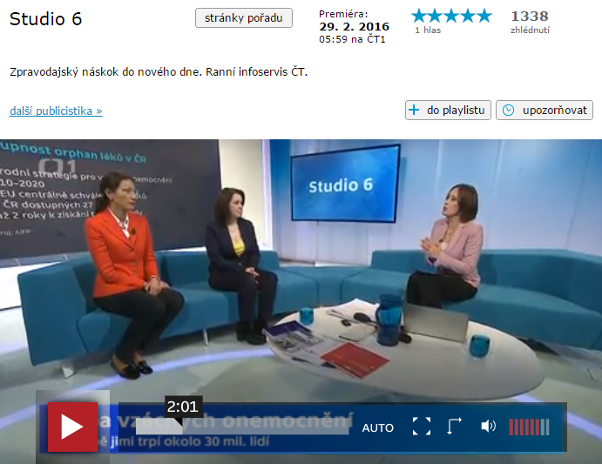

Den vzácných onemocnění

29.2.2016 – ČT2 – 06:05 Dobré ráno

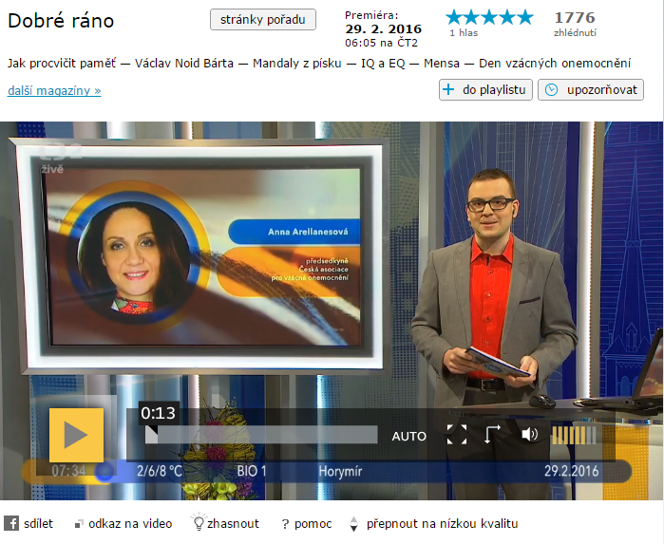

Vzácná onemocnění

29.2.2016 – Prima - str. 01 - 18:55 Zprávy FTV Prima

Gabriela KRATOCHVÍLOVÁ, moderátorka
--------------------
Pondělní zprávy začínají a já s Romanem vás u nich vítáme.

Roman ŠEBRLE, moderátor
--------------------
A přejeme vám dobrý večer.
Nemoc motýlích křídel, cystická fibróza nebo Fabryho nemoc. To jsou vzácná onemocnění, kterými trpí méně než jeden ze 2 tisíc lidí a kterých je neuvěřitelných 8 tisíc druhů. Na spoustu z nich neexistuje léčba. Experti se navíc shodují, že řadu z nich způsobují například chemikálie v potravinách nebo životním prostředí. Více informací má Marcela Svobodová.

Eva ŠELEPOVÁ, redaktorka
Marcela SVOBODOVÁ, redaktorka
redaktorka
--------------------
Jindřichu Vávrovi bude letos 50 let. Zdravotní problémy měl už od dětství. Až minulý rok ale zjistil, že jejich pravou příčinou je vzácné onemocnění zvané jako Fabryho nemoc.

Jindřich VÁVRA, pacient s Fabryho chorobou
--------------------
Od srpna vlastně chodím každých 14 dní na infuze, kde mi vlastně dodávají do krve určitej enzym, který mi rozpouští nebo pomáhá prostě zvládat tady tu nemoc.

Eva ŠELEPOVÁ, redaktorka
Marcela SVOBODOVÁ, redaktorka
redaktorka
--------------------
Pacienti s touto chorobou mají nedostatek jednoho lisozomálního enzymu, což může způsobovat například předčasné mozkové příhody, selhání ledvin nebo postižení srdce. Stejně jako 80 % všech vzácných nemocí je i tato dána geneticky. Příčinou zbývajících 20 % ale může být třeba i infekce, vystavení se alergenů nebo určitému druhu záření či chemikálií.

Aleš LINHART, přednosta II. interní kliniky kardiol. a angiol. 1. LF UK a VFN Praha
--------------------
Profesionální expozice některým chemikáliím jistě může způsobit chorobu, kterou pak teoreticky můžeme zařadit mezi vzácná onemocnění.

Eva ŠELEPOVÁ, redaktorka
Marcela SVOBODOVÁ, redaktorka
redaktorka
--------------------
Kromě komplikované diagnozy a náročné léčby jsou někteří pacienti vystaveni ještě dalším problémům. Třeba Helena Blažková trpí velmi vzácným Strümpell-Lorrainovým syndromem. Přestože je částečně ochrnutá a má i další vážné zdravotní komplikace, přiznaný má pouze invalidní důchod prvního stupně.

Helena BLAŽKOVÁ, pacientka se Strümpell-Lorrainovým syndromem
--------------------
Od 2001 jsem žádala o důchod a poslední tři roky žádám dvakrát do roka. A nejhorší je na tom, že teďka jsem zase to dala lékařský komoře, že já jsem vlastně dostala invalidní důchod na blbost, na kreténismus.

Anna ARELLANESOVÁ, předsedkyně České asociace pro vzácná onemocnění
--------------------
Je to nepochopení společnosti, propadávají sociálními dávkami, zase z důvodu neznalosti těchto diagnoz, kterých je víc jak 8 tisíc.

Eva ŠELEPOVÁ, redaktorka
Marcela SVOBODOVÁ, redaktorka
redaktorka
--------------------
Vzácnými chorobami trpí přibližně 8 % veškeré populace. Jenom v České republice je to tedy zhruba 800 tisíc lidí. Eva Šelepová a Marcela Svobodová, Prima FTV.

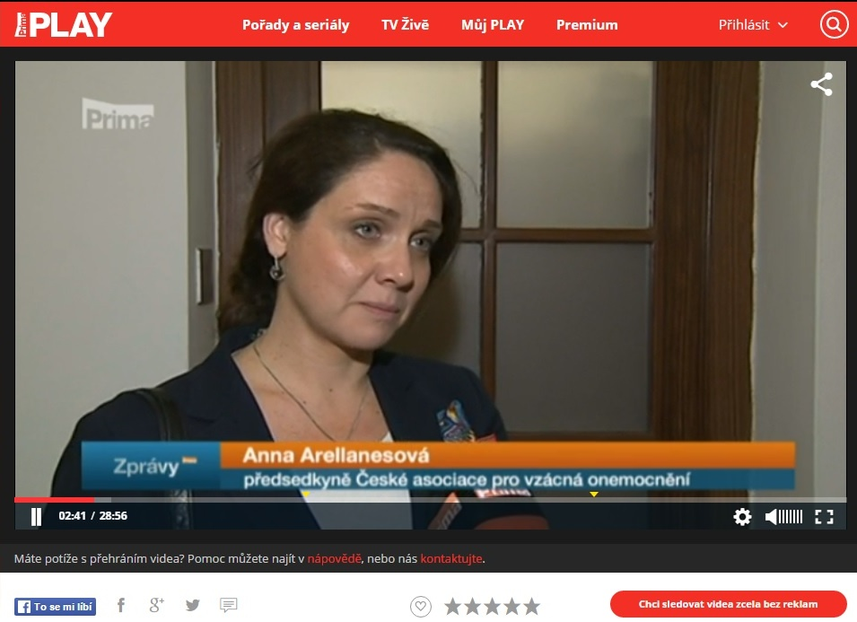

http://play.iprima.cz/zpravy-ftv-prima/zpravy-ftv-prima-29-2-2016

Dnešek je dnem vzácných onemocnění

29.2.2016 - TV Nova - str. 19 - 19:30 Televizní noviny

Renáta CZADERNOVÁ, moderátorka
--------------------
Dnešní den je dnem vzácných onemocnění. Některým z nich trpí u nás asi 20 tisíc lidí. To jsou ale jen ti, u kterých se nemoc podařilo pojmenovat. Počty nemocných bez diagnózy jsou několikanásobně vyšší. Vzácných onemocnění je totiž popsaných asi 7 tisíc a lékaři, kteří s nimi nemají zkušenosti, je často ani nedokážou odhalit.

Martina KUZDASOVÁ, redaktorka
--------------------
Sedmiletá Rozárka trpí extrémně vzácným onemocněním. Místo obvyklých dvou chromozomů X má 4. Ve světě bylo zaznamenáno asi jen 40 takových případů. U nás je Rozárka jediná.

Rozárka
--------------------
Musím opravovat zuby.

Martina KUZDASOVÁ, redaktorka
--------------------
Nemoc se projevuje opožděným vývojem, ochablými svaly a dalšími problémy.

Robert VAŇÁK, tatínek Rozárky
--------------------
Začala špatně chodit a vykloubily se jí kotníky.

Martina KUZDASOVÁ, redaktorka
--------------------
Částečně pomohly operace, co s Rozárkou vůbec je, netušili ani lékaři. Nemoc se podařilo pojmenovat až po dvou letech.

Klára VAŇÁKOVÁ, maminka Rozárky
--------------------
První chvíle byly zoufalý, nebyla jsem si úplně jistá, jestli tu situaci zvládnu.

Martina KUZDASOVÁ, redaktorka
--------------------
Právě odhalit vzácnou nemoc je často pro lékaře, kteří s ní nemají žádné zkušenosti, velmi složité.

René BŘEČŤAN, Česká asociace pro vzácná onemocnění
--------------------
Jsou tady některé jakoby jiné onemocnění, který jsou opravdu ve dvou, ve třech exemplářích.

Martina KUZDASOVÁ, redaktorka
--------------------
Zdravotní pojišťovny ročně platí za pacienty se vzácnými nemocemi desítky milionů korun.

Hana KADEČKOVÁ, mluvčí ZP ministerstva vnitra
--------------------
Mezi vzácná onemocnění patří nejčastěji metabolická onemocnění a s těmito se u naší zdravotní pojišťovny léčí 12 pacientů a roční náklady na jejich léčbu se pohybují kolem 55 milionů korun.

Oldřich TICHÝ, mluvčí VZP
--------------------
Takzvaná Pompeho nemoc může vyjít klidně až na 15 milionů korun ročně.

Mario BÖHME, mluvčí OZP
--------------------
Nejvyšší položkou jsou právě náklady za léky, které se pohybují v milionech korun ročně.

Martina KUZDASOVÁ, redaktorka
--------------------
Jenže na většinu vzácných onemocnění lék vůbec neexistuje. Nemá ho 95 procent takto nemocných. Martina Kuzdasová, televize Nova.

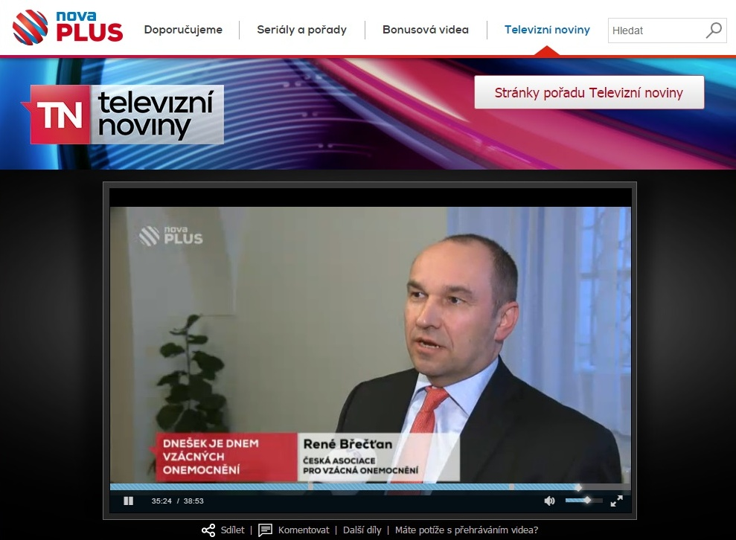

http://novaplus.nova.cz/porad/televizni-noviny/video/8443-televizni-noviny-29-2-2016/

Mnohočetný myelom: Postrach mužů

28.2.2016 - TV Barrandov - str. 10 18:30 Naše zprávy

Miroslav VAŇURA, moderátor
--------------------
Bolesti zad, nohou nebo ledvin, i tyto běžné problémy může mít za následek vzácné nádorové onemocnění krve, mnohočetný myelom. V Česku jím trpí jen několik stovek lidí a zřejmě i to je důvod, proč o ní téměř nic nevíme.

Kristýna FANTOVÁ, moderátorka
--------------------
Napadá převážně muže-seniory, a i když medicína v boji s touto nemocí hodně pokročila, je prozatím nevyléčitelná a život s ní trvá maximálně osm let.

Rudolf KUBÍK
--------------------
Já jsem se považoval celý život za zdravého a vlastně jsem fakt nebyl nemocný.

Jan MARVAN, redaktor
--------------------
Rudolf měl celý život zdraví na rozdávání. Až když přešel do důchodu, začaly se u něj objevovat bolesti zad nebo zhoršená chůze.

Rudolf KUBÍK
--------------------
Tyhlenty příznaky jsem považoval za takový normální stařecký, že to souvisí s věkem.

Jan MARVAN, redaktor
--------------------
Rudolfova rodina ale byla všímavější a měla o něj starost.

manželka
--------------------
Jsme ho pořád i děti, kdykoliv k nám přišly, tak jsme mu trošku jako nadávali, aby se sebou něco dělal.

Jan MARVAN, redaktor
--------------------
Dal na rodinu a zašel ke své lékařce. Ta ho doporučila na vyšetření, které mělo být až za čtyři měsíce. Myelom ale zatlačil na míchu, bolest se stala nesnesitelnou a to vyšetření urychlilo. Až tehdy se Rudolf dozvěděl, že má velmi vzácné nevyléčitelné onemocnění.

Rudolf KUBÍK
--------------------
Já jsem to nesl ze všech v rodině nejlíp.

manželka
--------------------
Hroznej šok. V nemocnici řekli, že nevědí, co se stalo, jak dlouho manžel bude naživu.

Vladimír MAISNAR, lékař
--------------------
Medián věku nemocných je kolem třiašedesáti, pětašedesáti let. Kdy jsem se s tím onemocněním poprvé profesionálně vlastně setkal, tak medián přežití se pohyboval kolem dvou a půl roku.

Jan MARVAN, redaktor
--------------------
Od té doby medicína dokázala nemocným prodloužit dobu života až na osm let. Rudolf podstoupil chemoterapii, která jeho nemoc zpomalila.

Rudolf KUBÍK
--------------------
Já jsem možná výjimka, že já se tím ovlivnit nenechám.

manželka
--------------------
Hodně se na tom podílela ta manželova vlastnost, že je bojovník.

Jan MARVAN, redaktor
--------------------
Pro televizi Barrandov Jan Marvan.

http://www.barrandov.tv/video/58529-nase-zpravy-29-2-2016

Testování na vzácné nemoci

27.2.2016 - ČT 1 - str. 15 - 19:00 Události

Daniela PÍSAŘOVICOVÁ, moderátorka
--------------------
29. únor, den, který v kalendáři figuruje jen jednou za čtyři roky, je tak symbolicky i dnem vzácných onemocnění. S těmi se rodí 4 až 5 dětí ze 100. Každá z chorob má ale jiné příznaky i průběh. I proto je často cesta k diagnoze složitá. V některých případech pomáhá novorozenecký screening. Ministerstvo zdravotnictví zvažuje, že testy u právě narozených rozšíří.

Barbora BRUNCLÍKOVÁ, redaktorka
--------------------
Je jich víc než 8 tisíc a jejich seznam skýtá 151 stran. Vzácné nemoci mají v řadě případů složité a dlouhé názvy a stejně tak složitá a dlouhá může být i cesta k diagnoze a léčbě.

Pavel JEŠINA, primář klinické části, Ústav dědičných metabolických poruch
--------------------
Pokud bysme mluvili obecně o těchhle všech /nesrozumitelné/ vzácných onemocnění, tak jsou to v rámci České republiky až statisíce pacientů.

Barbora BRUNCLÍKOVÁ, redaktorka
--------------------
Dvouletý Petr je jedním z nich, má homocystinurii. S ní se v Česku ročně narodí 2 až 3 děti.

Klára DOHELSKÁ, Petrova matka
--------------------
Peťulka se narodil 11. prosince a vlastně devět dnů potom, co se narodil, nám volali tady z Prahy, že máme přijet ještě na nějaký další odběry.

Barbora BRUNCLÍKOVÁ, redaktorka
--------------------
Pokud se nezačne okamžitě léčit, nemocným hrozí mentální retardace, nevratné postižení kostí a žil. V těle se mohou tvořit život ohrožující krevní sraženiny. Malý Petr měl štěstí v neštěstí. U něj nemoc lékaři odhalili včas.

Pavel JEŠINA, primář klinické části, Ústav dědičných metabolických poruch
--------------------
Byl právě zachycen v takzvaném pilotním projektu novorozeneckého screeningu, kdy jsme právě optimalizovali vůbec, které choroby zachytávat. On byl právě takto vybrán a tím pádem se zahájila okamžitě léčba.

Barbora BRUNCLÍKOVÁ, redaktorka
--------------------
Celoplošné testy u novorozenců v současnosti zjišťují 13 nemocí. Resort zdravotnictví ale zvažuje i kvůli závažným vzácným chorobám jeho rozšíření. Homocystinurie by se na seznam mohla dostat. Stejně jako poruchy imunity.

Svatopluk NĚMEČEK, ministr zdravotnictví /ČSSD/
--------------------
Nechci předbíhat, protože rozhodovat budou odborníci. V jejich rukou bude, bude to, který screening plošně dostane šanci.

Barbora BRUNCLÍKOVÁ, redaktorka
--------------------
Nemocí, který trpí malý Petr zatím lékaři pacienty úplně zbavit neumí. Pomáhají ale léky a nízkobílkovinová dieta.

Klára DOHELSKÁ, Petrova matka
--------------------
Je teda neuvěřitelně přísná, musí se vážit každý jeho sousto, každá ingredience se váží, pak zas, když něco nedojí, tak se to zase musí převážit a přepočítat.

Barbora BRUNCLÍKOVÁ, redaktorka
--------------------
Díky tomu se ale daří zabránit rozvoji příznaků a nemoc dostat pod kontrolu. Filip Jeníček a Barbora Brunclíková, Česká televize.

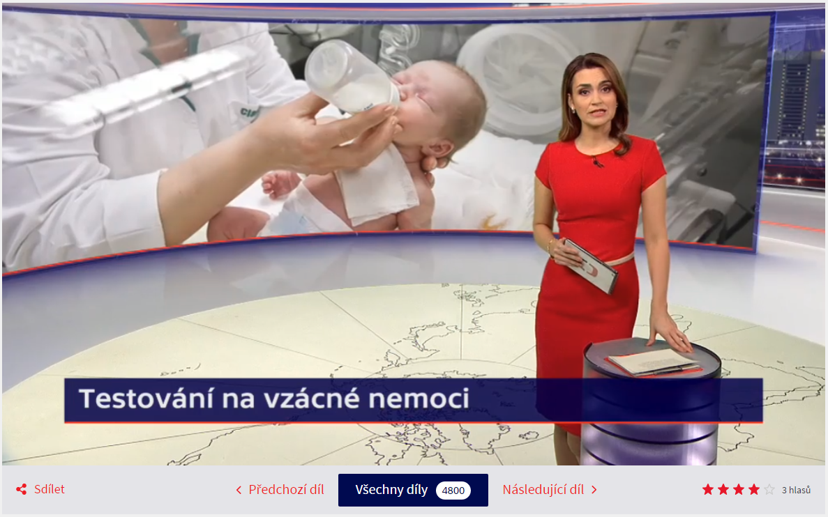

http://www.ceskatelevize.cz/porady/1097181328-udalosti/216411000100227/

Svět si připomíná den vzácných onemocnění

29.2.2016 - ČRo Region, Středočeský kraj - str. 04 - 15:58 Události regionu

Magda KUBÍNOVÁ, moderátorka
--------------------
Svět si dnes připomíná den vzácných onemocnění. Těch existuje víc než 8 tisíc. Jedná se o nemoci, kterými trpí méně než 5 lidí z 10 tisíc. Patří mezi ně například nemoc motýlích křídel, cystická fibróza nebo některé poruchy metabolismu.

Medicína zná tisíce vzácných nemocí, patří k nim i mnohočetný myelom

29.2.2016 - zpravy.rozhlas.cz - str. 00 / clovek
Veronika Malá, mkp

Nemoc motýlích křídel, některé metabolické poruchy nebo cystická fibróza - to všechno jsou choroby, které patří mezi tzv. vzácná onemocnění. Tedy nemoci, které postihnou maximálně půl promile populace. Současná medicína jich zná přes 8 tisíc. Vzácným chorobám je už 8 let věnovaný také poslední únorový den. Jednou z takových diagnóz je i mnohočetný myelom.

Rudolfu Kubíkovi bude letos 68 let. Vždycky rád sportoval. Potíže začal mít před několika lety a celé to začalo celkem nenápadně.„Začaly mě pobolívat záda, pak intenzivně. Celé nohy, neohýbal jsem je v kotníku. Každou chvilku jsem musel odpočívat a začal jsem chodit k doktorovi,“ vypráví.Ještě než ale stihl podstoupit specializovaná vyšetření, jeho stav se natolik zhoršil, že se dostal rovnou do nemocnice. Tam také odhalili diagnózu - mnohočetný myelom, tedy nádorové onemocnění krve, které patří mezi vzácné choroby.Aby byla méně běžná diagnóza považovaná za vzácnou, musí postihnout méně než 5 lidí z 10 tisíc. I proto je často složité onemocnění včas poznat.Jak říká Vladimír Maisnar z hematologické kliniky nemocnice v Hradci Králové, hlavním úskalím diagnostiky je právě nedostatek zkušeností, které lékaři prostě nemají kde a jak získat."Jde o vzácné onemocnění, se kterým se řada praktických lékařů za celý život třeba vůbec nesetká. Takže myslet na něj a tzv. neprošvihnout, je docela složité. Jsme rádi, když se mnohočetný myelom podaří diagnostikovat do tří měsíců,“ vysvětluje Maisnar.Pomoc nabízejí i pacientské organizaceO pacienty se vzácnými onemocněními se starají specializovaná centra a pacientské organizace. Ty většinou pacientům a jejich blízkým poskytují nejen poradenství, jak diagnózu zvládnout, ale nabízí i specializované aktivity pro volný čas.V případě Klubu pacientů s mnohočetným myelomem, je to například jóga. „Jde o nemocné, u kterých dochází ke zlomeninám obratlů, dlouhých kostí. Takže cvičení tomu musí být přizpůsobeno,“ vysvětluje koordinátorka Alice Onderková.„Projekt nabízí formu cvičení, kde je spojená relaxace, protahovací a posilovací cviky. Většinou jsou to skupinky, které se na sebe těší. Mohou si vyměnit informace a posílit se navzáem v každodenním životě,“ dodává.Léčba nakonec pomohla i Rudolfu Kubíkovi. Ke sportu se tedy mohl vrátit i on: „Moje sportovní aktivity dnes spočívají v tom, že si chodím zaplavat, chodím do sauny, praktikuji jógu, ale to je jóga opravdu pro mnohočetný myelom.“Tento příběh skončil dobře. Není to ale pravidlo, protože na vzácnou nemoc se někdy i léta nepřijde. Mnohočetný myelom

URL| http://www.rozhlas.cz/_zprava/1588567

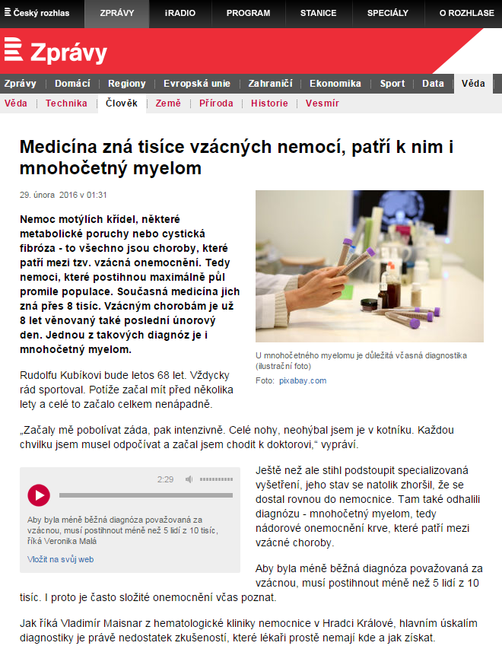

Vzácným nemocem nerozumíme. Vyléčíme jich jen pět procent

29.2.2016 - denik.cz - str. 00 Z domova

Praha – Až půl milionů Čechů může trpět některým vzácným onemocněním. Diagnostikováno jich je ale jen 20 tisíc, z čehož ze tří čtvrtin jsou děti. Než nemocný zjistí, co mu je, uplyne v průměru pět let, přičemž navštíví i sedm různých specialistů.

Čtyři pětiny české veřejnosti se podle únorového výzkumu STEM/MARK domnívají, že by těmto nemocem měla být věnována stejná pozornost jako jiným, přičemž podle většiny dotázaných se nemocným nedostává péče jako těm s běžnými chorobami.

V rámci Světového dne vzácných onemocnění, který připadá na dnešek, se v Praze sejdou odborníci z celého světa s pacienty s nemocí homocytinurie, dědičnou poruchou metabolismu, při níž tělo nedokáže zpracovávat bílkoviny. Jedná se o první setkání svého druhu na světě.

Vzácné nemoci postihují různé orgány, mají širokou řadu příznaků a objevit se mohou v jakémkoliv věku. „U velké části z nich stále nerozumíme tomu, jak vznikají, ani jak postupují. Proto je obtížnější najít takovou účinnou látku, která by s nemocí dokázala bojovat," vysvětluje Jakub Dvořáček, výkonný ředitel Asociace inovativního farmaceutického průmyslu (AIFP).

Jak vysvětluje, žádný lék se neobejde bez klinického testování, které je v tomto případě komplikované. Je těžké najít tak velký vzorek pacientů, aby bylo možné dojít k přesvědčivým statistickým výsledkům. Z celkového počtu klinických studií, které nyní v Česku probíhají, je jich na léčbu vzácných onemocnění zaměřeno 20 procent.

Za vzácné onemocnění se pokládá takové, kterým trpí pět z 10 tisíc obyvatel. Ačkoli odborně jich je popsáno více než šest tisíc, účinná léčba je dostupná jen pro několik desítek z nich. Většina vzácných chorob je vrozená a projeví se do deseti let věku.
Malá naděje na vyléčení

Léčbu a diagnostiku komplikuje skutečnost, že lékaři se s těmito nemocemi setkávají jen málokdy. Přes snahy medicíny je naděje na vyléčení malá. Jen na pět procent vzácných onemocnění zatím existuje účinná léčba. A to i přesto, že za posledních 10 let došlo k obrovskému pokroku, vědci vyvinuli 230 nových léků, jež pacientům umožňují kvalitnější a delší život. Podle AIFP je aktuálně ve vývoji 450 léků, které znamenají novou naději pro nemocné i jejich rodiny. „Díky inovacím v léčbě dnes dokážeme působit přímo na geny, které nemoc způsobují," upřesňuje Dvořáček.

Diagnostika vzácných onemocnění může být velmi složitá. Pokud není pacient zachycen novorozeneckým screeningem nebo díky vyšetření rodinných příslušníků v rizikových rodinách ještě před prvními problémy, dochází k diagnostickému martyriu.

„Vzhledem ke klinické pestrosti, velkému počtu nemocí a poměrně nízkému výskytu každé jednotlivé z nich v populaci nemívají praktičtí lékaři, a často ani odborníci různých specializací, znalosti o příslušné chorobě. Pacient často putuje zdravotnickým systémem od odborníka k odborníkovi a diagnóza vzácné choroby se typicky stanoví až s několikaletým odstupem," vysvětluje Viktor Kožich, přednosta Ústavu dědičných metabolických poruch Všeobecné fakultní nemocnice v Praze a 1. LF UK.

Nejčastější příčinou vzácných nemocí jsou závažné genetické změny. Ty mohou být děděné z generace na generaci, časté je bezpříznakové nosičství, nebo vzniklé zcela nově v zárodečných buňkách rodičů pacienta. Mezi vzácné nemoci patří i choroby s malým či zanedbatelným příspěvkem dědičných vloh pro nemoc – řada poruch imunitního systému, nádory, onemocnění endokrinního systému či některé vzácné infekční a parazitární nemoci.

Úspěšnost léčby závisí i na typu onemocnění. U genetických nemocí je léčba celoživotní s cílem omezit důsledky poruchy a zajistit co nejlepší kvalitu života pacienta. Naproti tomu vzácné nádory či vzácné infekční nemoci lze v řadě případů skutečně vyléčit během omezené doby bez potřeby celoživotní léčby.

Choroby v datech
* 7 tisíc druhů vzácných nemocí Chronická myeloidní leukémie: zhoubné onemocnění krve
* Vrozený angioedém: život ohrožující genetická porucha způsobující otoky rukou, obličeje, dýchacích cest či trávicího traktu
* Cystická fibróza: ohrožuje plíce a trávicí systém
* Celosvětově je diagnostikováno 350 milionů nemocných
80 % má genetický původ
75 % pacientů jsou děti
30 % pacientů umírá před pátým rokem života
Na 95 % neexistuje lék
20 % nádorů patří mezi vzácná onemocnění

ZDENA KOLÁŘOVÁ"

URL| http://www.denik.cz/z_domova/vzacnym-nemocem-nerozumime-vylecime-jich-jen-pet-procent-20160229.html

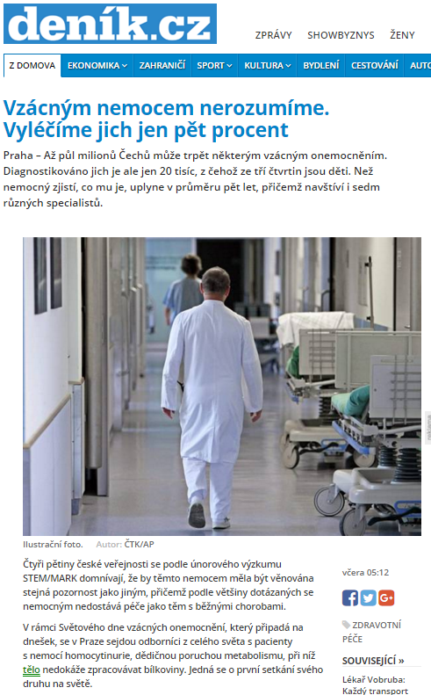

Pro nemocné se vzácnou chorobou je ve vývoji 450 léků

26.2.2016 - tyden.cz - str. 00 - Zdraví
ČTK

Pro pacienty se vzácným onemocněním je ve vývoji 450 nových léků. Vzácné onemocnění je takové, jímž trpí pět z 10 tisíc lidí. Většina je vrozená. Existuje zhruba sedm tisíc těchto chorob, jednotlivou chorobou trpí desítky, maximálně stovky lidí.

Pro pacienty se vzácným onemocněním je ve vývoji 450 nových léků. Vzácné onemocnění je takové, jímž trpí pět z 10 tisíc lidí. Většina je vrozená. Existuje zhruba sedm tisíc těchto chorob, jednotlivou chorobou trpí desítky, maximálně stovky lidí. Většina pacientů není diagnostikovaná, v ČR je odhadem dvacet až osm set tisíc pacientů, tři čtvrtiny jsou děti. Naděje na vyléčení je malá, na 95 procent vzácných onemocnění není účinný lék, řekl výkonný ředitel Asociace inovativního farmaceutického průmyslu Jakub Dvořáček.

Světový den vzácných onemocnění 29. února připomene veřejnosti problémy pacientů. Mezi vzácné nemoci se řadí například tzv. nemoc motýlích křídel či svalová atrofie. Čtyři pětiny z 505 dotázaných, kteří se účastnili letošního průzkumu STEM/MARK, soudí, že lidem trpícím vzácnou nemocí se nedostává stejné péče, jakou mají pacienti s jinými chorobami.

"Léčba je dostupná jen pro pět procent vzácných onemocnění. Vývoj nových léků znamená novou naději pro pacienty i jejich rodiny," uvedl Dvořáček.

U většiny vzácných onemocnění není známo, jak vznikají a jak postupují. Proto je obtížné najít účinnou látku, která na nemoc zabere. "Žádný lék se navíc neobejde bez klinického testování, které je v tomto případě komplikované. Je těžké najít tak početný vzorek pacientů, abychom došli k přesvědčivým statistickým výsledkům. Z 300 klinických studií, které běží v ČR, je kolem 60 zaměřeno na léčbu vzácných onemocnění," řekl Dvořáček.
I přes tyto problémy se podle něj podařilo v posledních deseti letech dosáhnout řady úspěchů. "Díky inovacím v léčbě dokážeme působit přímo na geny, které nemoc způsobují," vysvětlil.

Obrovské zlepšení v dostupnosti léčby by podle Dvořáčka přinesla včasná diagnostika, na tu je nutné se zaměřit. Pacient navštíví v průměru sedm lékařů před stanovením diagnózy a průměrná doba od prvních příznaků je pět let. Po tu dobu se snižuje kvalita života pacientů, zhoršuje se jejich zdravotní stav a dostávají nesprávné léky. To vše zvyšuje zátěž i na celý zdravotnický systém, shrnul Dvořáček.

URL| http://www.tyden.cz/rubriky/zdravi/pro-nemocne-se-vzacnou-chorobou-je-ve-vyvoji-450-leku_373943.html

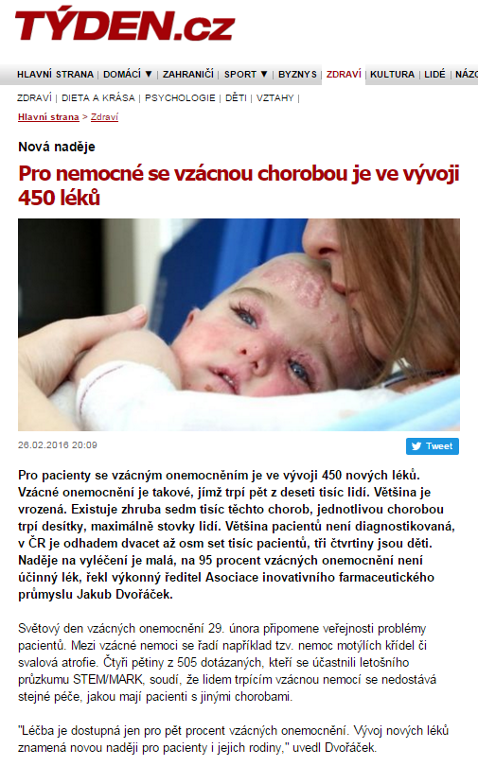

Vzácná onemocnění postihují děti i dospělé, na většinu z nich neexistuje léčba

29.2.2016 - zdravotnickydenik.cz - str. 00

Praxe

Vzácná onemocnění postihují děti i dospělé, na většinu z nich neexistuje léčba

Jejich život se od toho našeho zásadně liší. Aby vůbec mohli fungovat, musí vynaložit obrovské úsilí. Neobejdou se bez velkého množství léků, mnoha dalších léčebných procedur a výrazného omezení každodenního života. Řeč je o pacientech, kteří trpí některým ze zhruba 6 až 8 tisíc vzácných onemocnění. Právě na dnešní den, 29. února, připadá celosvětový Den vzácných onemocnění, který má za cíl upozornit na problematiku těchto chorob, jejich diagnostiku, léčbu i to, jak ovlivňují samotné pacienty a jejich rodiny.

Jednou z 30 milionů evropských pacientů s některým ze vzácných onemocnění je také Vanesa Štíchová, která přišla na svět s cystickou fibrózou, což je nevyléčitelné dědičné onemocnění postihující zejména dýchací a trávicí systém. Celkem s ním žije v Česku na 500 pacientů. Zhruba stejný počet nemocných pak není diagnostikován, tedy se léčí špatně nebo dokonce vůbec. „Život s cystickou fibrózou s sebou nese řadu povinností, jejich nedodržování jej poměrně rychle zkracuje. Musím několikrát denně inhalovat a následně rehabilitovat,“ popisuje mladá žena, která na první pohled vypadá „zdravě“. Jen samotné inhalace jsou pro ni velmi vyčerpávající, znamenají pětkrát denně kašlat hodinu v kuse, aby se plíce vyčistily od vazkého hlenu, který je ucpává. „Existovat bez inhalací je naprostá fikce. Abych na tohle všechno měla sílu, potřebuji mnohem více odpočinku než zdravý člověk. V plicích mám už od dětských let permanentní zánět, který se podaří utlumit vždycky jen po podání antibiotik a tělo potřebuje mít sílu na to, aby se s ním dokázalo poprat,“ vysvětluje s tím, že kdyby si nedokázala najít čas sama pro sebe, vůbec by nebyla schopná přežít.

O svém příběhu mluví otevřeně, už jen proto, aby si lidé okolo uvědomili, co to vlastně znamená žít se vzácným onemocněním. „Možná by stačilo, aby lidé věděli, že náš život se od toho jejich zásadně liší. Musíme vynaložit hodně úsilí, abychom mohli žít alespoň z části tak kvalitní život, jako mohou žít zdraví lidé, kteří často považují za naprostou samozřejmost, že mohou chodit do práce, setkávat se s přáteli nebo se věnovat zálibám,“ popisuje s tím, že lidé se vzácnými onemocněními neočekávají a ani nepotřebují lítost okolí. „Místo toho by bylo moc hezké pocítit od druhých trošku pochopení, ohledu a také to, že nám v tom našem životní boji fandí,“ usmívá se pacientka s diagnózou, s níž se polovina pacientů v Česku dožívá 38 let.

Různé orgány, různé příznaky, ale podobné příběhy

Vzácné nemoci mohou postihovat různé orgány, mají různorodé příznaky a objevit se mohou v jakémkoliv věku. Podle expertů má nejméně 80 % z nich genetickou příčinu. Ačkoliv výskyt každého vzácného onemocnění je malý, jejich obrovský počet má za následek postižení značné části populace. Předpokládá se, že v České republice trpí některou ze vzácných chorob až stovky tisíc obyvatel. Za vzácné nemoci jsou považovány choroby, jejichž výskyt je menší než 1 pacient na 2 000 obyvatel. Přesný počet vzácných onemocnění není znám, ale odhaduje se, že jich existuje kolem 6 až 8 tisíc. Kvůli velkému počtu typů vzácných onemocnění trpí některou z nich podle odborných předpokladů cca 5 % evropské populace, tedy 20-30 milionů Evropanů. V přepočtu na Českou republiku se jedná až o půl milionu lidí. Nejčastější příčinou vzácných nemocí jsou závažné genetické změny. Ty mohou být děděné z generace na generaci, často jako bezpříznakové nosičství, nebo vzniklé zcela nově v zárodečných buňkách rodičů pacienta. Mezi vzácné nemoci patří i choroby s malým či zanedbatelným příspěvkem dědičných vloh pro nemoc (např. řada poruch imunitního systému, řada nádorů, onemocnění endokrinního systému či některé vzácné infekční a parazitární nemoci).

Diagnostika vzácných onemocnění může být velmi složitá. Pokud není pacient zachycen novorozeneckým screeningem, nebo díky vyšetření rodinných příslušníků v rizikových rodinách ještě před prvními klinickými projevy, bývá typickým pro stanovení diagnózy tzv. diagnostické martyrium. „Vzhledem ke klinické pestrosti, velkému počtu nemocí a poměrně nízkému výskytu každé jednotlivé vzácné nemoci v populaci nemívají praktičtí lékaři, a často ani odborníci různých specializací, znalosti o příslušné chorobě. Pacient velmi často putuje zdravotnickým systémem od odborníka k odborníkovi a diagnóza vzácné choroby se typicky stanoví až s několikaletým odstupem od začátku klinických problémů,“ vysvětluje profesor Viktor Kožich, přednosta Ústavu dědičných metabolických poruch Všeobecné fakultní nemocnice v Praze a 1. LF UK. Podle odhadů Asociace inovativního farmaceutického průmyslu vystřídají pacienti se vzácnými onemocněními v průměru 7 lékařů a čekají pět let, než se konečně dozví správnou diagnózu. Během té doby nejsou léčeni vůbec nebo léčeni špatně, jejich stav se zhoršuje a pochopitelně klesá i kvalita jejich života. V případě chybných nebo pozdních diagnóz a to zejména u pacientů, pro které již existují možnosti léčby, dochází k nevratnému poškození zdraví. To vše znamená nemalé náklady pro zdravotní systém.

U některých genetických nemocí existuje primární prevence v podobě tzv. prekoncepčního vyhledávání přenašečů nemoci v populaci, tedy vyhledávání ještě před plánovaným otěhotněním. V rodinách, kde je již známé riziko genetické nemoci je možné provést prenatální vyšetření nebo preimplantační genetickou diagnostiku, která se uplatňuje u umělého oplodnění a spočívá ve vyhledávání mutací a dědičných chorob ještě před zavedením embrya do dělohy budoucí matky. Sekundární prevence pro některé genetické nemoci spočívá ve včasném záchytu pomocí novorozeneckého screeningu a včasném zahájení léčby.

Ve vývoji je 450 nových léků na vzácná onemocnění

Léčba vzácných nemocí je vzhledem k jejich velkému počtu velmi rozmanitá. Jiné postupy jsou u dědičných metabolických poruch, úplně jiné u vzácných nádorů, poruch imunity či infekčních onemocnění. „Například u dědičných poruch metabolismu, kterých známe okolo tisíce typů, spočívá léčba dle nemoci ve speciální nízkobílkovinné dietě, podávání směsí aminokyselin, vitaminů, odstraňování toxických látek z organismu pomocí určitých léků nebo v enzymové náhradní léčbě a v řadě dalších postupů. Dostupnost léčby, včetně léčby velmi nákladné v řádech milionů pro jednoho pacienta na rok, je pro dědičné poruchy metabolismu srovnatelná či mírně lepší s dostupností v ekonomicky podobných zemích Evropské unie,“ uvádí profesor Kožich. Úspěšnost léčby také závisí na typu onemocnění. U genetických nemocí je léčba celoživotní s cílem korigovat důsledky poruchy a zajistit co nejlepší kvalitu života pacienta. Naproti tomu vzácné nádory či vzácné infekční nemoci lze v řadě případů skutečně vyléčit během omezené doby bez potřeby celoživotní léčby.

Pro drtivou většinu diagnóz z kategorie vzácná onemocnění ale bohužel není k dispozici léčba a to i přesto, že se v posledních deseti letech objevilo hned 230 nových léků pro tyto pacienty. Léčba je nyní jen pro 5 % vzácných onemocnění. Pacientů se vzácnými onemocněními je málo a farmaceutické dlouhá léta neměly důvod vyvíjet léky pro tak malé skupiny nemocných. V posledních letech se ale situace mění a zažíváme zvýšený zájem farmaceutických firem o vývoj léků pro pacienty se vzácnými onemocněními,“ popisuje Jakub Dvořáček, výkonný ředitel AIFP. Nalezení účinné látky pro léčbu vzácných onemocnění, u nichž medicína mnohdy stále nerozumí jejich vzniku a ani vývoji, je extrémně náročné a také nákladné. Podle údajů AIFP je nyní ve vývoji 450 léků určených právě pro pacienty se vzácnými onemocněními. Mnohem více je tato léčba individualizovaná a spojená s vazbou na specifické genetické markery. „Tyto léky jsou pacientům doslova šité na míru. Individualizované přípravky jsou sice výrazně dražší, ale protože jsou jimi léčeni pouze pacienti s určitým genem nebo genetickou mutací, je u ni velká pravděpodobnost dobré odpovědi na léčbu. Pacienti tak nejsou léčeni léky, které jim nemohou pomoci, ale rovnou je jim nasazena odpovídají léčba,“ doplňuje Dvořáček. U geneticky podmíněných vzácných onemocnění je trendem personalizovaná medicína a rozvoj různých léčebných postupů pro jednu nemoc na základě znalosti mutací u pacienta. Lékaři tak podávají zcela jiné léky pro určité podskupiny pacientů trpících stejnou chorobou, ale vyvolaných jinými mutacemi.

Vyvíjet a testovat léky pro tyto pacienty je ale náročnější než u jiných běžnějších diagnóz. Pacientů je málo, v jedné členské zemi EU třeba jen několik málo desítek, a tak jen zajistit jejich dostatečný počet pro klinické hodnocení je problém. AIFP proto plánuje pro české pacienty spustit webové stránky, skrze které by si sami mohli najít, zda probíhá klinické hodnocení léku právě na jejich diagnózu. „Klinická hodnocení přináší pacientům výrazný benefit a možnost být léčen těmi nejmodernějšími léky, které ještě nejsou dostupné na trhu. Pacientům zařazených do klinických hodnocení se také dostává detailnější lékařské péče, kde jejich stav velmi podrobně sledován,“ přibližuje záměr asociace Dvořáček. Podle něj by pacienti měli získat možnost být přímo informováni o probíhajících klinických hodnoceních a s těmito informacemi se následně obrátit na svého ošetřujícího lékaře, zda právě u nich přichází zařazení do studie v úvahu.

Nákladná léčba i etické problémy

Ani v případě, že se podaří vyvinout lék pro některé ze vzácných onemocnění, nejsou pacienti v jednoduché situaci. Jejich léčba je extrémně nákladná, byť právě díky ní mohou vést v rámci možností kvalitní život. „Někteří pacienti potřebují léky v řádu milionů korun ročně, a to už po celý život. Díky lepší edukaci lékařů v terénu se postupně zvyšuje počet zachycených pacientů a roste tedy spotřeba jednotlivých léků. V poslední době zaznamenáváme rozevírající se nůžky mezi vzrůstající potřebou léčby a možnostmi plátců zdravotní péče. Oblast vzácných nemocí tak naráží na jeden z etických problémů moderní medicíny – spravedlnost systému s ohledem na etiku distribuce finančních prostředků,“ popisuje profesor Kožich.

Získání trvalé úhrady pro tyto léky je náročný proces i s ohledem na fakt, že zdravotní politika je plně v rukou jednotlivých členských států EU. Schválení nového léku Evropskou lékovou agenturou (EMA) tak ještě neznamená, že lék bude dostupný a plně hrazen i ve všech členských zemích. „Jednou z podmínek pro získání trvalé úhrady je dodat analýzy nákladové efektivity léčby. V případě vzácných onemocnění je reflektována jejich vzácnost, tedy nejsou uplatňována stejná pravidla jako u ostatních chorob,“ vysvětluje onkoložka Kateřina Kubáčková, zástupkyně přednosty pro vědu a výzkum Onkologické kliniky 2. LF UK a FN Motol, která je současně odbornou garantkou České asociace pro vzácná onemocnění.

V Česku trvá dva roky, než je lék, který je již centrálně schválen EMA, dostane k pacientům, tedy proběhne nezbytná procedura stanovení jeho ceny a úhrady. Podmínkou pro české schválení je také to, že lék musí být již dostupný ve dvou jiných členských státech EU. „Postupně přichází nové léky pro vzácná onemocnění, ale náklady na léčivé přípravky pro tyto pacienty se pohybují pod 4 % z celkových nákladů na léky v Česku, což odpovídá i situaci v okolních zemích. Do budoucna neočekáváme výraznější nárůst těchto nákladů, protože počet pacientů se vzácnými onemocněními je stabilní,“ uzavírá Kubáčková. Přínos pro pacienty, ale i lékaře, kteří se specializují právě na tyto choroby, by pak měla být intenzivnější mezinárodní spolupráce, kdy bude možné v rámci jednotlivých zemí EU a tamních specializovaných center snadněji předávat jak nemocné, tak lékaře specialisty a lépe vzájemně sdílet zkušenosti i znalosti.

Ludmila Hamplová

29. 2. 2016

URL| http://www.zdravotnickydenik.cz/2016/02/vzacna-onemocneni-postihuji-deti-i-dospele-na-vetsinu-z-nich-neexistuje-lecba/

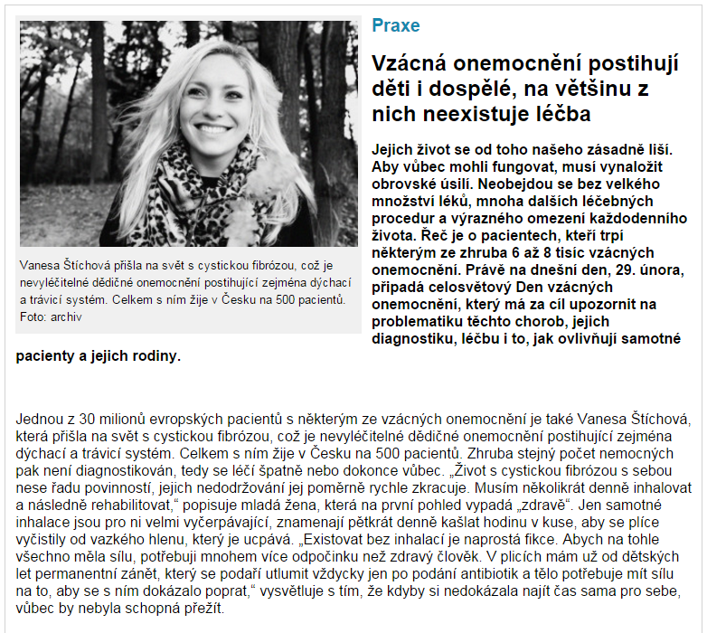

Role pacientských organizací sílí

29.2.2016 - E15 - str. 03 Události
Adéla Čabanová

V Česku jsou na vzestupu pacientské organizace.
Jejich role by se měla podle ministerstva zdravotnictví dostat i do zákona. Mimo jiné proto, že mají mimořádný význam u léčby vzácných onemocnění. „Je potřeba právní ukotvení pacientských organizací a jejich koordinace, která povede k efektivnější komunikaci,“ míní náměstkyně ministra Lenka Teska Arnoštová.
Na ministerstvu se konají pravidelná setkání s pacientskými organizacemi. Jejich zástupci pak vyzdvihují zejména potřebu nastavit financování běžného chodu vlastních organizací.
Právě u vzácných onemocnění jsou pacientské organizace nezastupitelné. Jednají s úřady o zlepšení podoby zdravotní a sociální péče. V některých zemích, zejména ve Spojených státech se pacientské organizace přímo podílejí i na péči o rodiny s nemocnými a na financování výzkumu.
Pacientské organizace mají důležitou úlohu také při rozšiřování povědomí o vzácných nemocech mezi lidmi, zejména mezi lékaři. Uvádí se, že pacient se vzácnou nemocí navštíví v průměru sedm lékařů před stanovením diagnózy a průměrná doba stanovení diagnózy od prvních symptomů je pět let.
Podle Asociace inovativního farmaceutického průmyslu je aktuálně ve vývoji 450 léků na vzácné nemoci. Uvedla to u příležitosti Dne vzácných onemocnění, který připadá na dnešek.
I když za posledních deset let vědci vyvinuli 230 nových léků, léčba existuje jen na pět procent vzácných onemocnění. Výzkum se při nízké spotřebě léků málokdy vyplatí. Léky jsou drahé a zatěžují zdravotnické rozpočty.
Odhady počtu nemocných se různí podle zvolené definice vzácného onemocnění. Podle České asociace pro vzácná onemocnění trpí u nás vzácnými nemocemi 600 až 800 tisíc lidí.

Pacientské organizace mají mimořádný význam v léčbě vzácných onemocnění.

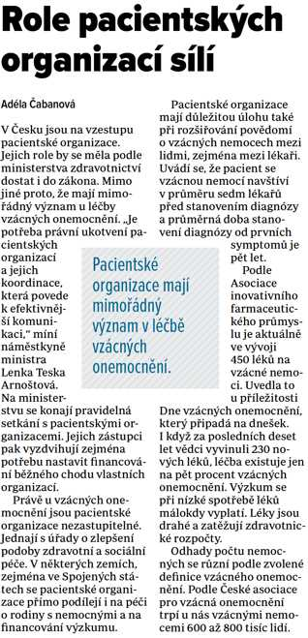

Role pacientských organizací sílí

29.2.2016 - zdn.cz - str. 00 Z domova
Adéla Čabanová, Euro

V Česku jsou na vzestupu pacientské organizace. Jejich role by se měla podle ministerstva zdravotnictví dostat i do zákona. Mimo jiné proto, že mají mimořádný význam u léčby vzácných onemocnění.

„Je potřeba právní ukotvení pacientských organizací a jejich koordinace, která povede k efektivnější komunikaci,“ míní náměstkyně ministra Lenka Teska Arnoštová.

Na ministerstvu se konají pravidelná setkání s pacientskými organizacemi. Jejich zástupci pak vyzdvihují zejména potřebu nastavit financování běžného chodu vlastních organizací.

Právě u vzácných onemocnění jsou pacientské organizace nezastupitelné. Jednají s úřady o zlepšení podoby zdravotní a sociální péče. V některých zemích, zejména ve Spojených státech se pacientské organizace přímo podílejí i na péči o rodiny s nemocnými a na financování výzkumu.

Pacientské organizace mají důležitou úlohu také při rozšiřování povědomí o vzácných nemocech mezi lidmi, zejména mezi lékaři. Uvádí se, že pacient se vzácnou nemocí navštíví v průměru sedm lékařů před stanovením diagnózy a průměrná doba stanovení diagnózy od prvních symptomů je pět let.

Podle Asociace inovativního farmaceutického průmyslu je aktuálně ve vývoji 450 léků na vzácné nemoci. Uvedla to u příležitosti Dne vzácných onemocnění, který připadá na dnešek.

I když za posledních deset let vědci vyvinuli 230 nových léků, léčba existuje jen na pět procent vzácných onemocnění. Výzkum se při nízké spotřebě léků málokdy vyplatí. Léky jsou drahé a zatěžují zdravotnické rozpočty.

Odhady počtu nemocných se různí podle zvolené definice vzácného onemocnění. Podle České asociace pro vzácná onemocnění trpí u nás vzácnými nemocemi 600 až 800 tisíc lidí.

URL| http://zdravi.e15.cz/denni-zpravy/z-domova/role-pacientskych-organizaci-sili-481424

Vzácná onemocnění si zaslouží stejnou pozornost jako ostatní choroby, myslí si veřejnost

27.2.2016 - zdravotnickydenik.cz - str. 00

Praxe

Vzácná onemocnění si zaslouží stejnou pozornost jako ostatní choroby, myslí si veřejnost

Česká veřejnost se domnívá, že se lidem trpícím vzácnou nemocí nedostává stejné péče, jakou mají pacienti s jinými chorobami. Vyplývá to z průzkumu agentury STEM/MARK iniciovaného Českou asociací pro vzácná onemocnění při příležitosti Dne vzácných onemocnění, který připadá na 29. února 2016.

Čtyři pětiny veřejnosti se domnívají, že vzácným nemocem by měla být věnována stejná pozornost jako jiným nemocem. Většina lidí si přitom myslí, že nemocní se vzácným onemocněním nemají stejnou péči, jakou dostávají lidé s ostatními chorobami. Toto přesvědčení roste se vzděláním a je vyšší u lidí, kteří o onemocnění něco vědí, nebo nějakého nemocného znají.

„Jsme velice rádi, že lidé vyjadřují solidaritu s pacienty se vzácným onemocněním. Chápou, že není správné, aby nízký výskyt onemocnění v populaci byl pro nemocné handicapem. Také je dobře, že vnímají realitu a rozumějí tomu, že dostat podobnou péči, jako mají lidé s častými chorobami, není lehké ani samozřejmé,“ uvádí Anna Arellanesová, předsedkyně České asociace pro vzácná onemocnění. „Tento postoj nám ukazuje, že usilovat o nápravu současného stavu je rozumné,“ dodává.

Jako příklady vzácných onemocnění lidé nejčastěji ve výzkumu STEM/MARK uváděli nemoc motýlích křídel (spontánně ji uvedlo 42 % dotázaných), svalovou atrofii (5 %) a nesprávně také Crohnovu nemoc (4 %). Znalost konkrétního vzácného onemocnění se oproti výzkumu z roku 2014 mírně snížila ze 40 na 36 %, zlepšila se ovšem u vysokoškoláků a lidí z velkých měst.

Většina společnosti (85 %) si stejně jako před dvěma lety myslí, že se počet pacientů se vzácnými onemocněními pohybuje kolem 30 tisíc. Ve skutečnosti ovšem odborníci odhadují, že vzácná onemocnění u nás trápí mnohonásobně více lidí: 600 až 800 tisíc. Ačkoliv totiž konkrétní vzácnou nemocí trpí desítky, maximálně stovky lidí, celkem je těchto chorob 6 až 8 tisíc.

Vzácná onemocnění veřejnost správně považuje za nemoci, které trápí pacienty celý život (myslí si to 83 % lidí) a pro které je vývoj léků složitý (74 %). Stejně tak lidé vědí, že celkové náklady na léčbu mohou být vyšší kvůli tomu, že se týkají malého počtu pacientů (správně odpovědělo 75 % dotázaných).

V průzkumu 86 % lidí správně nesouhlasilo s tvrzením, že se vzácná onemocnění týkají pouze dětí – 75 % vzácných nemocí sice postihuje právě děti, ale nejsou pouze jejich problémem. Většina vzácných onemocnění je dědičného původu, ale 68 % dotázaných dobře vědělo, že to není jediná příčina.

Osobní zkušenost se vzácnými nemocemi uvádí desetina populace (11 %), což je méně než před dvěma lety, kdy na tuto otázku zodpovědělo kladně 16 % lidí.

Hlavním zdrojem informací o těchto nemocech jsou média (uvedlo je 68 % dotázaných) a dále blízcí lidé (19 %). O žádné vzácné nemoci nikdy neslyšelo 14 % lidí.

Průzkumu, který uskutečnila agentura STEM/MARK v lednu a únoru 2016 metodou internetového šetření na panelu ČNP, se zúčastnilo 505 lidí ve věku 15 až 59 let.

Vzácná onemocnění

Jako vzácná označujeme taková onemocnění, která se vyskytují v méně než pěti případech z 10 tisíc. Vzácnost onemocnění je pro pacienty handicapem. Většinou se jedná o málo známé a málo probádané nemoci. Vzácných diagnóz je popsáno více než 6 tisíc, ale účinná kauzální léčba je dostupná jen pro několik desítek z nich. Velkým problémem je stanovení správné diagnózy: lékaři se s těmito nemocemi setkávají jen málokdy a stanovení diagnózy může trvat roky. Tím se ovšem snižuje šance na efektivní využití dostupných způsobů léčby. Příběhy lidí, kteří se vzácnými nemocemi žijí, najdete na webu vzacni.cz .

Den vzácných onemocnění

Den vzácných onemocnění se koná každoročně poslední únorový den. Smyslem této akce je ukázat široké veřejnosti i těm, kdo se podílejí na rozhodování o otázkách zdravotní a sociální péče, co vzácná onemocnění jsou a co znamenají pro život pacientů.

Tuto akci koordinuje na mezinárodní úrovni EURORDIS. V jednotlivých zemích se na ní podílejí jednotlivá pacientská sdružení i jejich národní asociace.

První Den vzácných onemocnění se konal v roce 2008. Od té doby se konalo více než tisíc akcí v 80 zemích celého světa.

O ČAVO

ČAVO sdružuje organizace pacientů se vzácnými onemocněními i jednotlivé pacienty, zastupuje a prosazuje jejich zájmy a usiluje o zvyšování povědomí o specifické problematice vzácných onemocnění mezi odborníky ve zdravotnictví, představiteli státních i mezinárodních institucí a u laické veřejnosti. Na mezinárodní úrovni je přidruženým členem EURORDIS, evropské asociace sdružující 695 organizací pacientů z 63 zemí a pokrývající přibližně 4000 onemocnění. Více o ČAVO najdete na vzacna-onemocneni.cz .

-TZ-

27. 2. 2016

URL| http://www.zdravotnickydenik.cz/2016/02/vzacna-onemocneni-si-zaslouzi-stejnou-pozornost-jako-ostatni-choroby-mysli-si-verejnost/

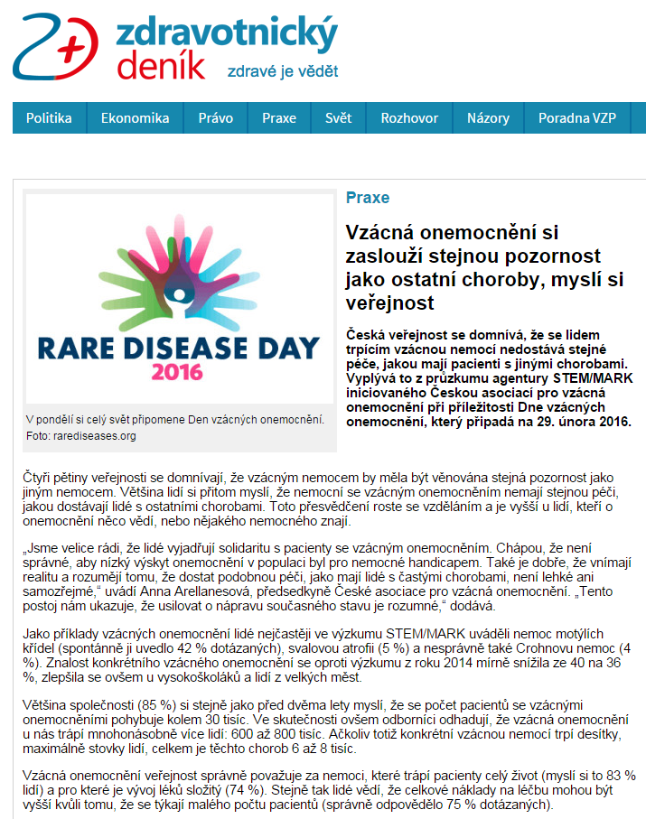
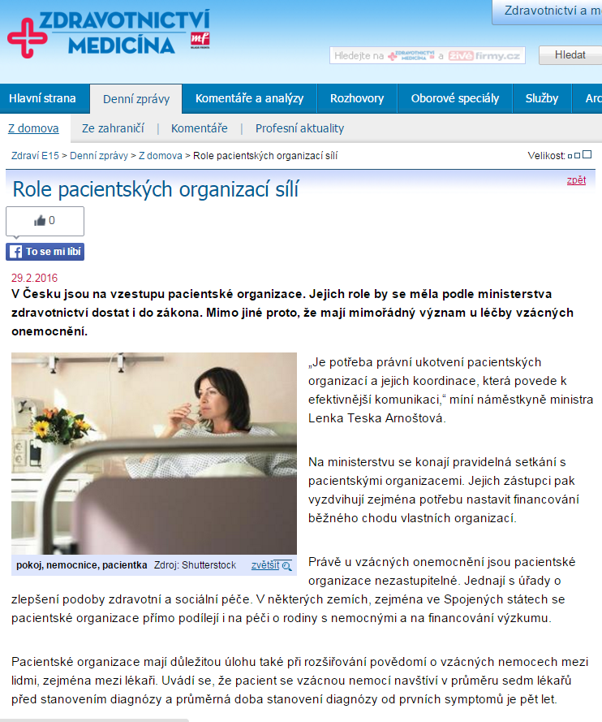

Vyvíjí se 450 nových léků na vzácná onemocnění

26.2.2016 - zdn.cz - str. 00 Profesní aktuality
(red), www.zdravi.e15.cz

V Evropě trpí některým ze 7 000 vzácných, obtížně léčitelných onemocnění 30 milionů lidí. V léčbě těchto nemocí došlo za posledních 10 let k obrovskému pokroku - vědci dosud vyvinuli 230 léků, jež pacientům umožňují kvalitnější a delší život. V současnosti je ve vývoji dalších 450 nových léčivých látek.

Přesto zatím existuje léčba jen pro 5 % vzácných onemocnění. Podle Asociace inovativního farmaceutického průmyslu (AIFP) je aktuálně ve vývoji 450 léků, které znamenají novou naději pro pacienty i jejich rodiny.

Za vzácné onemocnění se považuje takové, kterým trpí 5 z 10 tisíc obyvatel. V Evropě v některé z forem postihuje zhruba 6-8 % populace, v České republice se pak počet pacientů odhaduje na 20 tisíc. Až tři čtvrtiny pacientů jsou děti, většina vzácných onemocnění je totiž vrozená a projeví se do deseti let věku. Přes usilovné snahy současné medicíny je jejich naděje na vyléčení malá, na 95 % vzácných onemocnění v současnosti neexistuje účinná léčba.

Příčině nemocí stále nerozumíme

„Vzácná onemocnění představují obrovskou výzvu pro medicínu. Víme, že existuje asi 7 tisíc druhů a u velké části z nich stále nerozumíme tomu, jak vznikají, ani jak postupují. Proto je obtížnější najít takovou účinnou látku, která by s nemocí dokázala bojovat,“ vysvětluje výkonný ředitel AIFP Jakub Dvořáček a pokračuje: „Žádný lék se navíc neobejde bez klinického testování, které je v tomto případě komplikované. Je těžké najít tak početný vzorek pacientů, abychom došli k přesvědčivým statistickým výsledkům. Z celkového počtu 300 klinických studií, které probíhají v České republice je přibližně 60 zaměřeno na léčbu vzácných onemocnění.“

Včasná diagnostika je prioritou

I přesto se v posledních 10 letech podařilo dosáhnout značných úspěchů. „Díky inovacím v léčbě dnes dokážeme působit přímo na geny, které nemoc způsobují,“ upřesňuje Jakub Dvořáček.
Obrovským zlepšením v dostupnosti léčby i v péči je včasná diagnostika onemocnění. Pacient navštíví před stanovením diagnózy v průměru 7 lékařů a průměrná doba stanovení diagnózy od prvních symptomů je 5 let. Snižuje se tak kvalita života pacientů, zhoršuje se jejich zdravotní stav, pacienti často dostávají nesprávnou medikaci. Tyto aspekty zároveň zvyšují i zátěž celého zdravotního systému.

URL| http://zdravi.e15.cz/denni-zpravy/profesni-aktuality/vyviji-se-450-novych-leku-na-vzacna-onemocneni-481409

Veřejnost chce spravedlivý přístup k léčbě vzácných onemocnění

26.2.2016 - zdn.cz - str. 00 - Z domova
(red), www.zdravi.e15.cz

Česká veřejnost se domnívá, že se lidem trpícím vzácnou nemocí nedostává stejné péče, jakou mají pacienti s jinými chorobami. Vyplývá to z průzkumu agentury STEM/MARK iniciovaného Českou asociací pro vzácná onemocnění (ČAVO) při příležitosti Dne vzácných onemocnění, který připadá na 29. února 2016.

Čtyři pětiny veřejnosti se domnívají, že vzácným nemocem by měla být věnována stejná pozornost jako jiným onemocněním. Většina lidí si přitom myslí, že pacienti se vzácným onemocněním nemají stejnou péči, jakou dostávají lidé s ostatními chorobami. Toto přesvědčení roste se vzděláním a je vyšší u lidí, kteří o onemocnění něco vědí, nebo nějakého nemocného znají.

„Jsme velice rádi, že lidé vyjadřují solidaritu s pacienty se vzácným onemocněním. Chápou, že není správné, aby nízký výskyt onemocnění v populaci byl pro nemocné handicapem. Také je dobře, že vnímají realitu a rozumějí tomu, že dostat podobnou péči, jako mají lidé s častými chorobami, není lehké ani samozřejmé,“ uvádí předsedkyně České asociace pro vzácná onemocnění Anna Arellanesová. „Tento postoj nám ukazuje, že usilovat o nápravu současného stavu je rozumné,“ dodává.

Znalost se zvyšuje ve větších městech

Jako příklady vzácných onemocnění lidé nejčastěji ve výzkumu STEM/MARK uváděli nemoc motýlích křídel (spontánně ji uvedlo 42 % dotázaných), svalovou atrofii (5 %) a nesprávně také Crohnovu nemoc (4 %). Znalost konkrétního vzácného onemocnění se oproti výzkumu z roku 2014 mírně snížila ze 40 na 36 %, zlepšila se ovšem u vysokoškoláků a lidí z velkých měst.

Většina společnosti (85 %) si stejně jako před dvěma lety myslí, že se počet pacientů se vzácnými onemocněními pohybuje kolem 30 tisíc. Ve skutečnosti ovšem odborníci odhadují, že vzácná onemocnění u nás trápí mnohonásobně více lidí: 600 až 800 tisíc. Ačkoliv totiž konkrétní vzácnou nemocí trpí desítky, maximálně stovky lidí, celkem je těchto chorob 6 až 8 tisíc.

Víme, že nejde jen o děti

Vzácná onemocnění veřejnost správně považuje za nemoci, které trápí pacienty celý život (myslí si to 83 % lidí) a pro které je vývoj léků složitý (74 %). Stejně tak lidé vědí, že celkové náklady na léčbu mohou být vyšší kvůli tomu, že se týkají malého počtu pacientů (správně odpovědělo 75 % dotázaných).

V průzkumu 86 % lidí správně nesouhlasilo s tvrzením, že se vzácná onemocnění týkají pouze dětí – 75 % vzácných nemocí sice postihuje právě děti, ale nejsou pouze jejich problémem. Většina vzácných onemocnění je dědičného původu, ale 68 % dotázaných dobře vědělo, že to není jediná příčina.
Osobní zkušenost se vzácnými nemocemi uvádí desetina populace (11 %), což je méně než před dvěma lety, kdy na tuto otázku zodpovědělo kladně 16 % lidí. Hlavním zdrojem informací o těchto nemocech jsou média (uvedlo je 68 % dotázaných) a dále blízcí lidé (19 %). O žádné vzácné nemoci nikdy neslyšelo 14 % lidí.

Průzkumu, který uskutečnila agentura STEM/MARK v lednu a únoru 2016 metodou internetového šetření na panelu ČNP, se zúčastnilo 505 lidí ve věku 15 až 59 let.

URL| http://zdravi.e15.cz/denni-zpravy/z-domova/verejnost-chce-spravedlivy-pristup-k-lecbe-vzacnych-onemocneni-481414

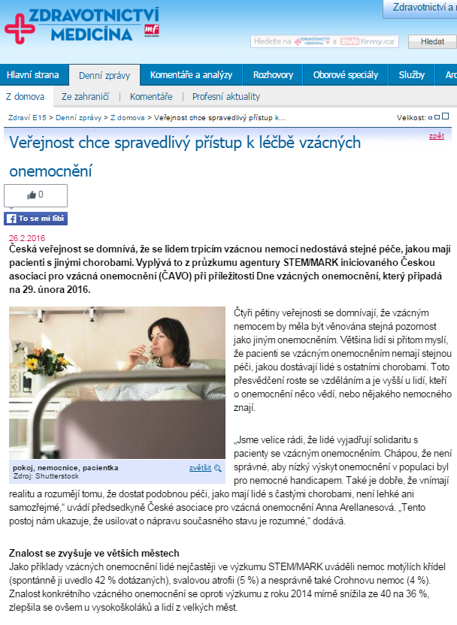

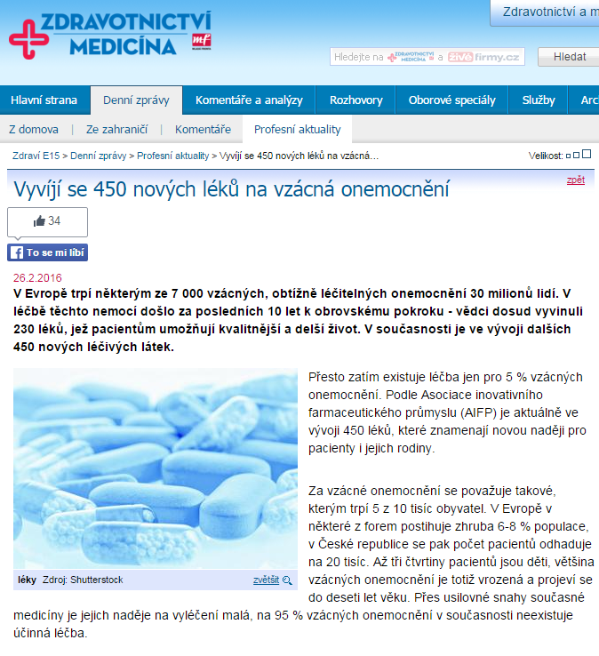

Den vzácných onemocnění

29.2.2016 - ozdravotnictvi.cz - str. 00 Zpravodajství

Vzácné nemoci mohou postihovat různé orgány, mají různorodé příznaky a objevit se mohou v jakémkoliv věku. Odborníci odhadují, že existuje 6 až 8 tisíc typů vzácných nemocí. Podle expertů má nejméně 80 % z nich genetickou příčinu. Ačkoliv výskyt každého vzácného onemocnění je malý, jejich obrovský počet má za následek postižení značné části populace. Předpokládá se, že v České republice trpí některou ze vzácných chorob až stovky tisíc obyvatel.

Za vzácné nemoci jsou považovány choroby, jejichž výskyt je menší než 1 pacient na 2 000 obyvatel. Přesný počet vzácných onemocnění není znám, ale odhaduje se, že jich existuje kolem 6 až 8 tisíc. Kvůli velkému počtu typů vzácných onemocnění trpí některou z nich podle odborných předpokladů cca 5 % evropské populace, tedy 20-30 milionů Evropanů. V přepočtu na Českou republiku se jedná až o půl milionu lidí.

Diagnostika vzácných onemocnění může být velmi složitá. Pokud není pacient zachycen novorozeneckým screeningem nebo díky vyšetření rodinných příslušníků v rizikových rodinách ještě před prvními klinickými projevy, bývá typickým pro stanovení diagnózy tzv. diagnostické martyrium. „Vzhledem ke klinické pestrosti, velkému počtu nemocí a poměrně nízkému výskytu každé jednotlivé vzácné nemoci v populaci nemívají praktičtí lékaři, a často ani odborníci různých specializací, znalosti o příslušné chorobě. Pacient velmi často putuje zdravotnickým systémem od odborníka k odborníkovi a diagnóza vzácné choroby se typicky stanoví až s několikaletým odstupem od začátku klinických problémů,“ vysvětluje prof. MUDr. Viktor Kožich, CSc., přednosta Ústavu dědičných metabolických poruch Všeobecné fakultní nemocnice v Praze a 1. LF UK.

Nejčastější příčinou vzácných nemocí jsou závažné genetické změny. Ty mohou být děděné z generace na generaci, často jako bezpříznakové nosičství, nebo vzniklé zcela nově v zárodečných buňkách rodičů pacienta. Mezi vzácné nemoci patří i choroby s malým či zanedbatelným příspěvkem dědičných vloh pro nemoc (např. řada poruch imunitního systému, řada nádorů, onemocnění endokrinního systému či některé vzácné infekční a parazitární nemoci).
U některých genetických nemocí existuje primární prevence v podobě tzv. prekoncepčního vyhledávání přenašečů nemoci v populaci, tedy vyhledávání ještě před plánovaným otěhotněním. V rodinách, kde je již známé riziko genetické nemoci je možné provést prenatální vyšetření nebo preimplantační genetickou diagnostiku, která se uplatňuje u umělého oplodnění a spočívá ve vyhledávání mutací a dědičných chorob ještě před zavedením embrya do dělohy budoucí matky. Sekundární prevence pro některé genetické nemoci spočívá ve včasném záchytu pomocí novorozeneckého screeningu a včasném zahájení léčby.
Léčba vzácných nemocí je vzhledem k jejich velkému počtu velmi rozmanitá. Jiné postupy jsou u dědičných metabolických poruch, úplně jiné u vzácných nádorů, poruch imunity či infekčních onemocnění. „Například u dědičných poruch metabolismu, kterých známe okolo tisíce typů, spočívá léčba dle nemoci ve speciální nízkobílkovinné dietě, podávání směsí aminokyselin, vitaminů, odstraňování toxických látek z organismu pomocí určitých léků nebo v enzymové náhradní léčbě a v řadě dalších postupů. Dostupnost léčby, včetně léčby velmi nákladné v řádech milionů pro jednoho pacienta na rok, je pro dědičné poruchy metabolismu srovnatelná či mírně lepší s dostupností v ekonomicky podobných zemích Evropské unie,“ uvádí prof. Kožich. Úspěšnost léčby také závisí na typu onemocnění. U genetických nemocí je léčba celoživotní s cílem korigovat důsledky poruchy a zajistit co nejlepší kvalitu života pacienta. Naproti tomu vzácné nádory či vzácné infekční nemoci lze v řadě případů skutečně vyléčit během omezené doby bez potřeby celoživotní léčby.

Jistým trendem v léčbě geneticky podmíněných vzácných nemocí je personalizovaná medicína a rozvoj různých léčebných postupů pro jednu nemoc na základě znalosti mutací u pacienta. Lékaři tak podávají zcela jiné léky pro určité podskupiny pacientů trpících stejnou chorobou, ale vyvolaných jinými mutacemi. „Někteří pacienti potřebují léky v řádu milionů korun ročně, a to už po celý život. Díky lepší edukaci lékařů v terénu se postupně zvyšuje počet zachycených pacientů a roste tedy spotřeba jednotlivých léků. V poslední době zaznamenáváme rozevírající se nůžky mezi vzrůstající potřebou léčby a možnostmi plátců zdravotní péče. Oblast vzácných nemocí tak naráží na jeden z etických problémů moderní medicíny – spravedlnost systému s ohledem na etiku distribuce finančních prostředků,“ dodává prof. Viktor Kožich.

V pondělí 29. února se uskuteční již 9. ročník Dne vzácných nemocí. U této příležitosti se bude v Praze konat mezinárodní setkání odborníků z celého světa s pacienty s nemocí homocytinurie, dědičnou poruchou metabolismu, při níž pacienti nedokážou dobře zpracovávat bílkoviny. Cílem je poskytnout expertům a pacientům z celého světa možnost sdílet své poznatky a zkušenosti s nemocí. Jedná se o první setkání svého druhu na světě.

URL| https://www.ozdravotnictvi.cz/zpravodajstvi/den-vzacnych-onemocneni-2/

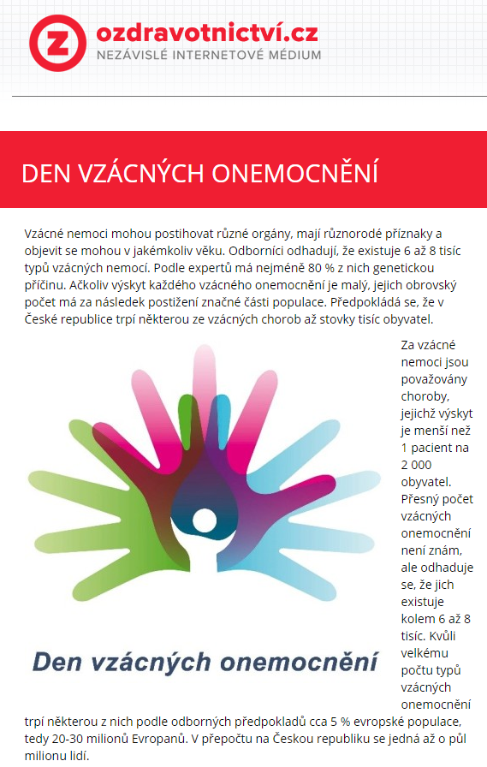

Trpí jimi statisíce Čechů!

29.2.2016 - Aha! - str. 04 Aktuálně
(ida)

29. únor je Dnem vzácných onemocnění

PRAHA - Vzácné nemoci mohou postihovat různé orgány, mají rozmanité příznaky a objevují se v jakémkoliv věku. Odborníci odhadují, že existuje až 8 tisíc druhů vzácných nemocí. Ačkoliv výskyt každého vzácného onemocnění je malý, jejich obrovský počet postihuje velkou část populace. Předpokládá se, že u nás trpí některou ze vzácných chorob až stovky tisíc obyvatel.

Určit správnou diagnózu vzácného onemocnění je těžké.

„Vzhledem ke klinické pestrosti, velkému počtu nemocí a nízkému výskytu jednotlivé vzácné nemoci nemívají praktičtí i odborní lékaři znalosti o příslušné chorobě. Pacient tak putuje od odborníka k odborníkovi a diagnóza se většinou stanoví až s několikaletým odstupem,“ vysvětluje prof. MUDr.
Viktor Kožich, CSc., přednosta Ústavu dědičných metabolických poruch Všeobecné fakultní nemocnice v Praze a 1. LF UK.

450 nových léků Přestože jsou vzácná onemocnění obtížně léčitelná, za posledních 10 let ale došlo k obrovskému pokroku ve vývoji léků. Podle Asociace inovativního farmaceutického průmyslu je aktuálně ve vývoji 450 léků, které znamenají novou naději pro pacienty i jejich rodiny.

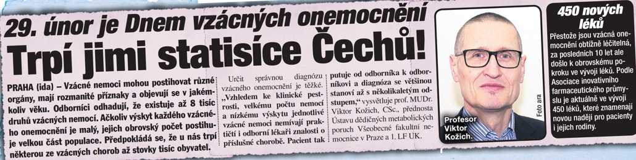

Vše o vzácných onemocnění Čechů!

29.2.2016 - ahaonline.cz - str. 00 Musíte vědět!

Byl celý život zdravý a k doktorům skoro vůbec nechodil. To se změnilo před pěti lety, když bylo panu Kubíkovi 63 let. Další rok trvalo, než lékaři vyřkli diagnózu: mnohočetný myelom.

„Začalo to bolestmi v bedrech a pádem na zem,“ vypráví Rudolf Kubík. „Manželka mě dohnala k lékaři a já skončil ve vinohradské nemocnici.“ Následovala složitá operace páteře, kterou má pan Kubík vyztuženou titanovými tyčemi.

Diagnóza po roce
Aby toho nebylo málo, prasklo panu Kubíkovi střevo a nějakou dobu žil s vývodem. Až poté byla určena diagnóza mnohočetný myelom. Ukázalo se, že právě ten napadl obratle, a proto musel pacient na operaci páteře.
Není v tom sám
Po stanovení diagnózy následovalo 6 cyklů chemoterapie a transplantace kmenových buněk. Léčbu snášel pan Kubík velice dobře a dnes se mu daří docela dobře. Aktivně se účastní akcí Klubu pacientů s mnohočetným myelomem, chodí na rehabilitace, do sauny, cvičí jógu a plave. „Pacientský klub pro mě moc znamená. Vím, že s tímto problémem nejsem sám,“ doplňuje svůj příběh o vzácné nemoci Rudolf Kubík.Příznaky
„Prvním projevem jsou zesilující bolesti obvykle v oblasti bederní a hrudní páteře. Dalším signálem může být únava, která se zdá být bez příčiny, nebo častější infekce,“ vypočítává prof. MUDr. Vladimír Maisnar ze IV. interní hematologické kliniky FN v Hradci Králové. Prvním laboratorním signálem je vysoká sedimentace krvinek, zvýšené hodnoty bílkovin a kreatininu.

Mnohočetný myelom
Je druhé nejčastější krevní nádorové onemocnění vznikající na základě nádorové proměny plazmatických buněk. Nejvíce postihuje věkovou kategorii 75 – 79 let, kde je výskyt této nemoci až 10 lidí na sto tisíc obyvatel ročně. Nemocní mají silně oslabenou imunitu, ohrozí je i banální infekce.

URL| http://www.ahaonline.cz/clanek/117274/vse-o-vzacnych-onemocneni-cechu

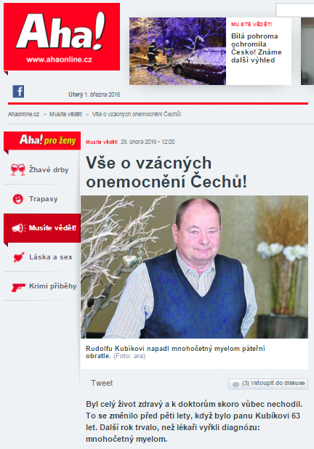

Arnoštová (ČSSD): Dnes je Den vzácných onemocnění

29.2.2016 - parlamentnilisty.cz - str. 00 Politici voličům
PV

Od roku 2008 se každý poslední únorový den koná v cca 80 zemích celého světa Den vzácných onemocnění. V letošním roce tento významný den připadl na dnešek, tedy pondělí 29. února.

Jako vzácná onemocnění se označují taková onemocnění, která se vyskytují v méně než pěti případech z 10 tisíc. Jedním z důvodů, proč vznikl Den vzácných onemocnění, je mimo jiné to, že tato onemocnění byla vždy vzácná nejen svým výskytem, ale také povědomím mezi širší veřejností. Lidé po celém světě se jen v omezené míře měli možnost seznámit s nemocemi, které se běžně v jejich okolí nevyskytovaly, ale přesto existovaly a existují. A jak to tak bývá, neznalost vede často ke stigmatizaci, strachu a nedůvěře, což neprospívá ani veřejnosti, ani nemocným. V tomto kontextu vnímám tisíce akcí, které různé pacientské organizace po celém světě pořádají v Den vzácných onemocnění jako něco velmi prospěšného a potřebného.

Tato snaha o větší seznámení veřejnosti s existencí různých vzácných onemocnění je ale dnes už celoroční, na evropské úrovni se o to zasluhuje především organizace EURORDIS, která sdružuje 695 pacientských organizací z 63 zemí a pokrývá tak přibližně 4 tisíce vzácných onemocnění. Těch je celkově popsáno více než 6 tisíc, přičemž ale úspěšná kausální léčba existuje jen pro několik desítek z nich. V tomto směru je ohromně důležité předávání si zkušeností, závěrů a poznatků mezi jednotlivými lékaři i pacientskými organizacemi, a právě EURORDIS k takovému networkingu výrazně přispívá. V České republice se pak o tuto činnost stará ČAVO, tedy Česká asociace vzácných onemocnění. Ta sdružuje jak pacientské organizace, tak konkrétní pacienty a je přidruženým členem EURORDIS.

Právě rozšiřování povědomí o vzácných onemocněních je jednou z hlavních priorit těchto a dalších organizací, ale také Ministerstva zdravotnictví ČR. Pro vzácná onemocnění existuje také Národní akční plán pro vzácná onemocnění na léta 2015 - 2017, v němž je na prvním místě z 11 bodů právě bod Zlepšení informovanosti o vzácných onemocněních. Soustředíme se ale také na vzdělávání odborné veřejnosti. Problémem vzácných onemocnění je totiž mimo jiné také to, že diagnostika takové choroby trvá velmi dlouho, někdy i roky, což je zapříčiněno tím, že lékaři se běžně s těmito nemocemi nesetkávají. Také samotný systém diagnostiky je proto mezi prioritami Národního plánu, stejně jako zlepšení dostupnosti a kvality péče, podpora aplikovaného výzkumu, meziresortní

a mezioborová spolupráce a spolupráce se zahraničím.

V poslední době se ale na ministerstvu zdravotnictví snažím posunout kupředu jeden zásadní bod, který souvisí nejen se vzácnými onemocněními, která ale jsou jeho nezanedbatelnou součástí. Jedná se o nastolení a prohloubení efektivní spolupráce mezi ministerstvem a pacientskými organizacemi. S těmi pořádáme pravidelná setkání, nastavujeme procesy komunikace, připravujeme vytvoření pacientské platformy přímo na ministerstvu zdravotnictví a chceme, aby se pacientské organizace mohly podílet na legislativním procesu, minimálně v oblasti připomínkování. Věřím, že i pro ty organizace, které sdružují pacienty se vzácnými chorobami, budou tyto kroky užitečné a pomohou jim v jejich záslužné činnosti.

URL| http://www.parlamentnilisty.cz/article.aspx?rubrika=1410&clanek=424089

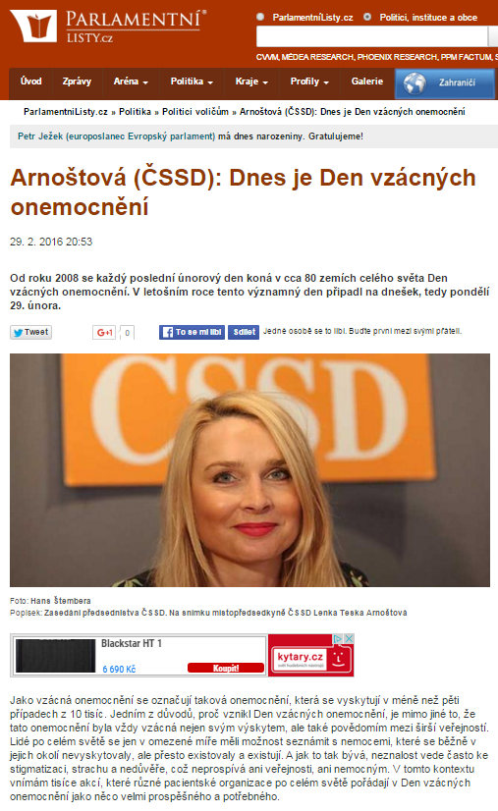

Otázka týdne z VZP IX.

29.2.2016 - parlamentnilisty.cz - str. 00 Názory a petice
VZP

Jaké choroby se berou jako vzácná onemocnění? Hradí u nich VZP léčbu?

Jako "vzácná onemocnění" jsou označována život ohrožující nebo chronicky invalidizující onemocnění s velmi nízkým výskytem v populaci. V Evropě je onemocnění považováno za vzácné, pokud postihuje méně než jednu osobu z 2000. Patří sem např. některé z metabolických vad, systémových autoimunitních onemocnění, endokrinních, nervosvalových a dalších chorob. U některých je možné první příznaky zaznamenat již při narození či v dětství (např. u spinální muskulární atrofie, neurofibromatózy, osteogenesis imperfecta, chondrodysplazie či Rettova syndromu), jiné se projeví až v dospělosti (např. Crohnova nemoc, amyotrofická laterální skleróza, Kaposiho sarkom). Ačkoliv sem náleží téměř všechny geneticky podmíněné choroby, ne všechna vzácná onemocnění jsou geneticky podmíněná (mohou být též infekční, autoimunitní či nádorová).

Problémem u vzácných onemocnění je, že někdy nejsou rozpoznána a pacient je léčen pro jinou, běžnou nemoc. Jako vzácné onemocnění je ovšem popisováno několik tisíc různých chorob, přičemž některé z nich jsou neléčitelné a do dnešního dne zůstává příčina mnoha neobjasněna.

Všeobecná zdravotní pojišťovna svým pojištěncům indikovanou léčbu tzv. vzácných onemocnění samozřejmě hradí a hradila ji i dříve, než bylo právo pojištěnce na poskytnutí zdravotní péče včetně léčivých přípravků v případě vzácných onemocnění zahrnuto do zákona o veřejném zdravotním pojištění (až tzv. transparenční novelou v roce 2015). Tito pacienti se léčí ve specializovaných centrech a VZP péči o ně a potřebné léčivé přípravky hradí ve zvláštním režimu, mimo paušální úhrady.

Léčivé přípravky pro diagnostiku a léčbu těchto onemocnění nesou anglické pojmenování orphan drugs (orphan = sirotek), které vystihuje skutečnost, že farmaceutické firmy je z ekonomických důvodů nevyvíjejí a nedodávají za běžných tržních podmínek. Proto jsou u orphan drugs usnadněny postupy registrace pro celou EU. Možnost jejich preskripce je v ČR omezena na specializovaná pracoviště - centra se zvláštní smlouvou se zdravotními pojišťovnami. Tento systém je zárukou jak vysoké odbornosti péče, tak i racionálního vynakládání finančních prostředků. Centra ale nejsou zřízena jen pro pacienty se vzácnými onemocněními, VZP zde hradí také nejmodernější a velmi nákladné léčivé přípravky indikované pacientům s dalšími závažnými chorobami.

I péči o pacienty se vzácnými onemocněními a potřebné léčivé přípravky je samozřejmě možno poskytovat a hradit jen v indikovaných případech a za splnění legislativou daných podmínek. Komplikace proto někdy nastanou u indikací neschválených pro dané léčivo Státním ústavem pro kontrolu léčiv, nebo u přípravků, které nemají stanovenou úhradu z veřejného zdravotního pojištění, nebo ji SÚKL zrušil. I tam však VZP vždycky hledá zejména u rozléčených pacientů řešení. Konkrétně u léku bez stanovené úhrady může jeho užití v indikovaných případech umožnit na základě individuálního povolení a schválení revizním lékařem.

Počty pacientů léčených v centrech projednává a plánuje VZP s odborníky, takže se nestává, že by v indikovaných případech neproplatila léčbu vzácných onemocnění. Jedná se přitom o skutečně velmi vysoké náklady. Nejdražší bývá léčba metabolických vad, která může představovat od 5 do 25 milionů na jednoho pacienta za rok. Např. úhrada u poruchy metabolismu lipidů, Fabryho choroby, je kolem 5 milionů ročně, u glykogenózy II. typu (Pompeho nemoc) cca 13-15 milionů.

URL| http://www.parlamentnilisty.cz/article.aspx?rubrika=1415&clanek=424039

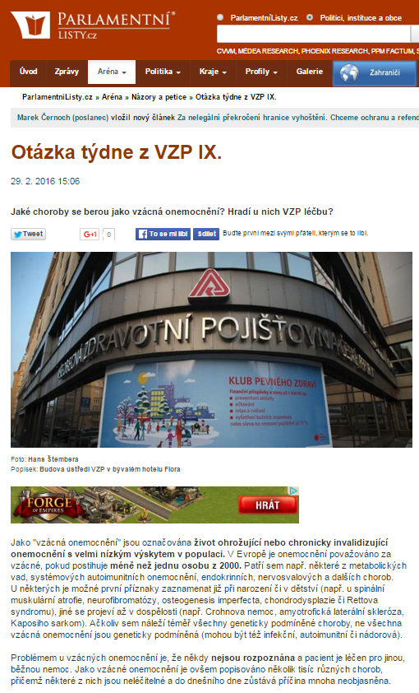

Příčině nemocí stále nerozumíme

29.2.2016 - vitalia.cz - str. 00
Lenka Krbcová

Někteří nemocní čekají na správnou diagnózu až pět let a navštěvují před jejím stanovením průměrně sedm různých lékařů. Jde o pacienty, kteří mají ke své nemoci ještě tu smůlu, že se jedná o vzácné onemocnění.

29. únor je pro letošní rok Dnem vzácných onemocnění. Týká se sice onemocnění vzácných, kterých je však mnoho druhů, a odhaduje se, že celkem se týkají tří set padesáti miliónů lidí na celém světě.

Co je vzácné onemocnění?

Za vzácné onemocnění se považuje takové, kterým trpí 5 z 10 tisíc obyvatel.

V Evropě v některé z forem postihuje zhruba 6–8 % populace.

V České republice se počet pacientů odhaduje na 20 tisíc.

Až 75 % pacientů jsou děti.

Většina vzácných onemocnění je totiž vrozená a projeví se do 10 let věku.

80 % má genetický původ.

Na 95 % vzácných onemocnění neexistuje účinná léčba.

30 % pacientů umírá před dosažením 5. roku života.

Pět let čekání na diagnózu

Problémem vzácných onemocnění je jednak diagnostika, kdy lékaři nedokáží u málo známé a obvyklé nemoci snadno určit příčinu potíží. Podle informací Asociace inovativního farmaceutického průmyslu (AIFP) pacient navštíví v průměru sedm lékařů před stanovením správné diagnózy. Průměrná doba stanovení diagnózy od prvních symptomů je pak dlouhých pět let.

„Špatně stanovená diagnóza nebo vůbec nestanovená diagnóza snižuje kvalitu života pacientů, i jejich rodin, se vzácným onemocněním. Pozdě stanovená diagnóza zhoršuje zdravotní stav pacienta, vede k nesprávné medikaci a psychické zátěži,“ říká Jakub Dvořáček, výkonný ředitel AIFP.

Posun by podle Kateřiny Kubáčkové, zástupkyně přednosty pro vědu a výzkum z Onkologické kliniky 2. LF UK a FN Motol, mohl znamenat záměr vytvoření sítě evropských center pro vzácná onemocnění. „Jednalo by se jak o propojení pacientů, kdy by mohli využívat služeb vhodných center v rámci Evropy, ale také expertů.“

Léky chybí

Další velký problém představuje nedostatek vhodných léků. Vývoj přípravku pro pár lidí je totiž výrazně dražší a pro farmaceutický průmysl nerentabilní. Situaci komplikuje i nedostatek pacientů pro klinické studie.

„Vzácná onemocnění představují obrovskou výzvu pro medicínu. Víme, že existuje asi sedm tisíc druhů a u velké části z nich stále nerozumíme příčině, tomu, jak vznikají, ani jak postupují. Proto je obtížnější najít takovou účinnou látku, která by s nemocí dokázala bojovat,“ vysvětluje Jakub Dvořáček. „Žádný lék se navíc neobejde bez klinického testování, které je v tomto případě komplikované. Je těžké najít tak početný vzorek pacientů, abychom došli k přesvědčivým statistickým výsledkům. Z celkového počtu tří set klinických studií, které probíhají v České republice, je přibližně šedesát zaměřeno na léčbu vzácných onemocnění.“

V jednom směru výjimkou mezi vzácnými chorobami je mnohočetný myelom, krevní nádorové onemocnění, které nejvíce postihuje seniory. Kromě věku pacientů však léčbu této málo obvyklé choroby provázejí stejné potíže: „Na otázku, proč toto onemocnění vzniká, bohužel zatím neexistuje jednoznačná odpověď,“ uvádí Vladimír Maisnar, zástupce přednosty pro vědu a výzkum na IV. interní hematologické klinice FN v Hradci Králové. Vzhledem k prvotní nejasnosti příznaků je mnohočetný myelom u většiny pacientů diagnostikován až v pokročilém stadiu onemocnění. Nemoc je zákeřná i v tom, že mnoho nemocných má dlouho před diagnózou trvalé zdravotní potíže a bolesti. To působí velmi negativně na jejich psychiku. „Nemocným, kteří ještě o své nemoci nevědí, nezabírají léky, a proto obvykle pociťují úzkost, strach z neznámého nebezpečí, ohrožení a trpí pocitem bezmoci,“ vysvětluje prof. Maisnar.

Nejznámější vzácná onemocnění

Nemoc motýlích křídel

Cystická fibróza

Hemofilie

Svalová dystrofie

Přečtěte si příběh Honzíka: Chlapci slábnou svaly, prognózy mu dávají dvanáct let života

Rodiče si vyčítají nemoc svých dětí

Do třetice situaci nemocných komplikuje sociální aspekt. Pavla Poláková z Klubu nemocných cystickou fibrózou přibližuje na příkladu tohoto dědičně podmíněného onemocnění úskalí, s nimiž se musí pacient a jeho rodina potýkat. Nemoc vyžaduje náročný režim: „Na rodiče, kteří se starají o takto nemocné dítě, jsou kladeny velmi vysoké nároky, jak finanční, tak časové. Nemocní se nesmí vzájemně potkat, protože se mohou vzájemně nakazit. Nemohou se přepravovat hromadnou dopravou. Musí dostávat enzymy, jíst vysoce kalorickou stravu. Důležité jsou každodenní inhalace, fyzioterapie, užívání léků, cvičení, pravidelné kontroly u lékaře,“ popisuje Pavla Poláková.

Rodiče navíc často mívají pocit viny za nemoc svého dítěte, protože jsou nositeli genetické informace, která stojí za onemocněním. Mnohdy potřebují psychickou podporu odborníků. „Matky často zůstávají na péči o dítě samy, jsou samoživitelky, ale kvůli náročnému léčebnému režimu nemohou chodit na plný úvazek do zaměstnání. Pacienti na první pohled vypadají zdravě, jsou jim přiznávány jen neadekvátně nízké příspěvky na péči.“

I přes všechny potíže se v posledních deseti letech podle Jakuba Dvořáčka podařilo dosáhnout značných úspěchů. „Díky inovacím v léčbě dnes dokážeme působit přímo na geny, které nemoc způsobují.“ Aktuálně je ve vývoji čtyři sta padesát léků, které znamenají novou naději pro pacienty i jejich rodiny.

URL| http://www.vitalia.cz/clanky/pricine-nemoci-stale-nerozumime/

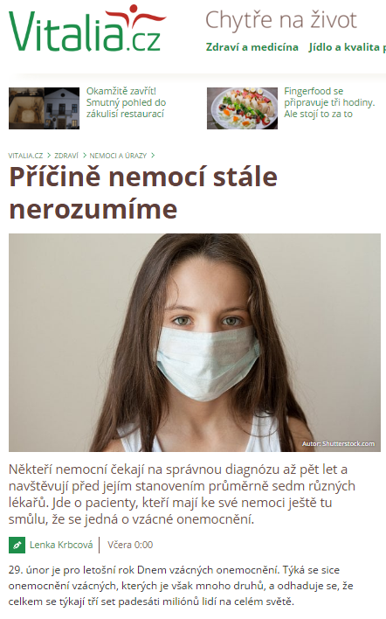

Ať je hlas vzácných onemocnění lépe slyšet

26.2.2016 - jihomoravskenovinky.cz - str. 00 regiony

Ať je hlas vzácných onemocnění lépe slyšet je název přátelského setkání, které se koná 29.února od 15 hodin v Brně v Mendelově muzeu Masarykovy univerzity u příležitosti Dne vzácných onemocnění.

Smyslem této akce je ukázat široké veřejnosti i těm, kdo se podílejí na rozhodování o otázkách zdravotní a sociální péče, co vzácná onemocnění jsou a co znamenají pro život pacientů. Vedle diskuse o vzácných nemocech zazní na setkání informace o projektu určeného specificky pro handicapované, seniory a rodiny s chronicky nemocnými v Centru Veronica Hostětín v Bílých Karpatech.

Oficiální heslo pro letošní Den vzácných onemocnění je: Připojte se k nám, chceme být slyšet!

Den vzácných onemocnění se koná každoročně poslední únorový den. Tuto akci koordinuje na mezinárodní úrovni EURORDIS (Evropská organizace pro vzácná onemocnění). V jednotlivých zemích se na ní podílejí místní pacientská sdružení i jejich národní asociace, v ČR je to Česká asociace pro vzácná onemocnění (ČAVO). První Den vzácných onemocnění se konal v roce 2008.

Správná diagnóza může lidem se vzácným onemocněním zachránit život. Existují tisíce málo známých nemocí, kterými trpí jen hrstka pacientů. Pacienti se vzácnou nemocí nemusí dostávat správnou léčbu, protože se jejich lékař s jejich chorobou nikdy nesetkal. I na to 29. února upozorňuje letošní Den vzácných onemocnění.

Onemocnění je v rámci EU definováno jako vzácné, pokud postihuje méně než 5 osob z každých 10 000 (tj. méně než 1 pacienta na 2 000 jedinců). Vzácná onemocnění mají obvykle významný dopad na kvalitu života a sociální začlenění pacienta, popř. ohrožují jeho život.

FN Brno komunikuje s neslyšícími pacienty

Pro pacienty s některými vzácnými nemocemi vznikají v ČR specializovaná centra, např. centra pro pacienty s cystickou fibrózou, nemocí motýlích křídel, dědičnými metabolickými vadami či vzácnými onkologickými nemocemi. Ve FN Brno pracuje tým odborníků v jednom z pěti českých center pro pacienty s cystickou fibrózou a o všechny pacienty s tzv. nemocí motýlích křídel (epidermolysis bullosa, EB) v ČR stará tým EB Centra FN Brno společně s organizací DEBRA ČR.

Jihomoravskenovinky.cz informovala Mgr. Kateřina Šefčíková z Fakultní nemocnice Brno.

(jv,jihomoravskenovinky.cz foto:Fakultní nemocnice Brno)

URL| http://www.jihomoravskenovinky.cz/zpravy/regiony/at-je-hlas-vzacnych-onemocneni-lepe-slyset/

